ĐẠI HỌC QUỐC GIA HÀ NỘI
TRƯỜNG ĐẠI HỌC CÔNG NGHỆ

ĐÀM ĐỨC CƯỜNG

ỨNG DỤNG KỸ THUẬT KẾT HỢP TẦN SỐ NHẰM NÂNG CAO CHẤT LƯỢNG ẢNH SIÊU ÂM CẮT LỚP

Ngành: Công Nghệ Điện Tử - Viễn Thông
Chuyên ngành: Kỹ thuật Điện tử
Mã số: 60 52 70

LUẬN VĂN THẠC SĨ CÔNG NGHỆ ĐIỆN TỬ - VIỄN THÔNG

HÀ NỘI – 2013

LỜI NÓI ĐẦU

Cùng với sự phát triển mạnh mẽ của nền kinh tế thế kéo theo những hệ lụy là môi trường bị hủy hoại, nhiều loại bệnh mới nguy hiểm hơn xuất hiện, ung thư là một trong số căn bệnh nguy hiểm mà nhân loại đang phải đối mặt. Ngày nay ung thư có thể được phát hiện sớm để điều trị nhờ các thiết bị chuẩn đoán bệnh bằng hình ảnh. Siêu âm là một phương pháp đang được áp dụng hiện nay với ưu điểm nổi trội là không độc hại, nhưng những phương pháp truyền thống như B-mode vẫn còn nhiều nhược điểm về chất lượng ảnh chuẩn đoán. Gần đây phương pháp tạo ảnh cắt lớp bắt đầu được quan tâm do sự phát triển mạnh về phần mềm và phần cứng, nhưng phương pháp này mặc dù đã hơn phương pháp B-Mode về chất lượng nhưng chưa có nhiều ứng dụng trong thương mại do chất lượng ảnh vẫn chưa thực sự tốt.
Tạo ảnh siêu âm cắt lớp sử dụng tán xạ ngược dựa trên hai nguyên lý hoạt động là lặp Born (Born Iterative Method – BIM) và lặp vi phân Born (Distorted Born Iterative Method – DBIM) là hai phương pháp được cho là tốt nhất hiện nay cho tạo ảnh tán xạ. Trong đó lặp vi phân Born có ưu điểm là tốc độ hội tụ nhanh là phương pháp tác giả lựa chọn để cải tiến. Luận văn này đề xuất phương pháp sử dụng 2 tần số trong khôi phục ảnh. Các kết quả đánh giá cho thấy phương pháp đề xuất cho kết quả tốt.

LỜI CẢM ƠN

Luận văn này là kết quả làm việc chăm chỉ cũng như những ý kiến đóng góp, chỉ dẫn nhiệt tình của thầy hướng dẫn, TS. Trần Đức Tân. Được làm việc cùng thầy, với đức tính của một nhà giáo, nhà nghiên cứu trẻ, thầy là hình mẫu mà tôi noi theo trong công việc nghiên cứu để hoàn thành luận văn này.
Tôi cũng xin gửi lời cảm ơn đến các thầy, cô và bạn bè trong lớp K18ĐTVT, Khoa Điện Tử – Viễn Thông, Trường Đại Học Công Nghệ, Đại Học Quốc Gia Hà Nội đã có những nhận xét, góp ý cho luận văn này của tôi.
Tôi cũng chân thành cám ơn sự hỗ trợ một phần từ đề tài cấp Trường ĐHCN (CN.13.08)
Cuối cùng tôi xin gửi lời cảm ơn đến gia đình tôi, cơ quan tôi, những người đã tạo điều kiện cho tôi học tập và nghiên cứu. Gia đình là động lực cho tôi vượt qua những thử thách, luôn luôn ủng hộ và động viên tôi hoàn thành luận văn này.

LỜI CAM ĐOAN

Tôi xin cam đoan luận văn này là sản phẩm của quá trinh nghiên cứu, tìm hiểu của cá nhân dưới sự hướng dẫn và chỉ bảo của các thầy hướng dẫn, thầy cô trong bộ môn, trong khoa và các bạn bè. Tôi không sao chép các tài liệu hay các công trình nghiên cứu của người khác để làm luận văn này.
Nếu vi phạm, tôi xin chịu mọi trách nhiệm.

Đàm Đức Cường

MỤC LỤC
LỜI NÓI ĐẦU 0
MỤC LỤC 4
DANH MỤC CÁC KÝ HIỆU VÀ CHỮ VIẾT TẮT 1
DANH MỤC CÁC BẢNG 2
DANH MỤC CÁC HÌNH VẼ 3
CHƯƠNG 1. GIỚI THIỆU 4
1.1. Tổng quan về ảnh y sinh 4
1.2. Tổ chức luận văn 16
CHƯƠNG 2: NGUYÊN LÝ HOẠT ĐỘNG 17
2.1. Lặp vi phân born (DBIM) 17
2.2. Bài toán ngược 19
2.3. Chỉ số phổ quát cho chất lượng ảnh 21
CHƯƠNG 3: PHƯƠNG PHÁP ĐỀ XUẤT 24
3.1. Đề xuất 24
3.2. Tìm giá trị x tối ưu. 25
CHƯƠNG 4: KẾT QUẢ 31
KẾT LUẬN 41
TÀI LIỆU THAM KHẢO 42
PHỤ LỤC 1: CODE MATLAB DBIM 44
PHỤ LỤC 2: CODE MATLAB DBIM ĐỀ XUẤT 51

DANH MỤC CÁC KÝ HIỆU VÀ CHỮ VIẾT TẮT

Ký Hiệu Đơn vị Ý nghĩa
BIM Born Iterative Method/Phương pháp lặp Born
DBIM Distorted Born Iterative Method/Phương -pháp Lặp vi phân Born
$N_{t}$ Số lượng máy phát
$N_{r}$ Số lượng máy thu
$h$ mm Là kích thước của một ô (pixel)
N Số lượng ô (pixel) theo chiều dọc/ngang
$c_{0}(\overset{⃑}{r})$ m/s Vận tốc truyền sóng trong môi trường chuẩn
$c_{1}(\overset{⃑}{r})$ m/s Vận tốc truyền sóng trong đối tượng
$O(\overset{⃑}{r})$ ${(rad/m)}^{2}$ Hàm mục tiêu
$p^{inc}(\overset{⃑}{r})$ Pa Sóng tới (tín hiệu tới)
$p(\overset{⃑}{r})$ Pa Tín hiệu tổng
$p^{sc}(\overset{⃑}{r})$ Pa Tín hiệu tán xạ
$k_{0}$ rad/m Số sóng

DANH MỤC CÁC BẢNG

Bảng 3.1: Sai số ứng với từng giá trị của x sau tổng số bước lặp là 8 26
Bảng 3.2: Sai số ứng với từng giá trị của x sau tổng số bước lặp là 8 27
Bảng 3.3: Sai số ứng với từng giá trị của x sau tổng số bước lặp là 8 28
Bảng 3.4: Sai số ứng với từng giá trị của x sau tổng số bước lặp là 8 29
Bảng 4.1: Sai số err thực hiện ở f₁ qua từng bước lặp (N = 22) 31
Bảng 4.2: Sai số err thực hiện ở f₂ qua từng bước lặp (N = 22) 31
Bảng 4.3: Sai số err thực hiện kết hợp 2 tần số DF - DBIM (N = 22) 32
Bảng 4.4: Tham số Q thực hiện ở f₁ qua từng bước lặp (N = 22) 32
Bảng 4.5: Tham số Q thực hiện ở f₂ qua từng bước lặp (N = 22) 32
Bảng 4.6: Tham số Q khi thực hiện DF - DBIM (N = 22) 32

DANH MỤC CÁC HÌNH VẼ
Hình 1.1: Minh họa nguyên lý máy CT 5
Hình 1.2: Moment từ 6
Hình 1.3: Sơ đồ máy MRI 9
Hình 1.4. Sơ đồ nguyên lý siêu âm 13
Hình 2.1: Cấu hình hệ đo 17
Hình 3.1: Sai số qua các bước lặp (máy phát = 44, máy thu = 22) 26
Hình 3.2: Sai số qua các bước lặp (máy phát = 15, máy thu = 7) 27
Hình 3.3: Sai số qua các bước lặp (máy phát = 22, máy thu = 11) 28
Hình 3.4: Sai số qua các bước lặp (máy phát = 27, máy thu = 14) 29
Hình 4.1: Hàm mục tiêu lý tưởng (N = 22) 31
Hình 4.2: Kết quả khôi phục sau bước lặp thứ 1 (N = 22) 33
Hình 4.3: Kết quả khôi phục sau bước lặp thứ 2 (N = 22) 34
Hình 4.4: Kết quả khôi phục sau bước lặp thứ 5 (N = 22) 35
Hình 4.5: Kết quả khôi phục sau bước lặp thứ 6 (N = 22) 36
Hình 4.6: Kết quả khôi phục sau bước lặp thứ 7 (N = 22) 37
Hình 4.7: Kết quả khôi phục sau bước lặp thứ 8 (N = 22) 38
Hình 4.8: Đồ thị so sánh err của DF – DBIM và DBIM (N = 22) 39
Hình 4.9: Mặt cắt thẳng đứng đi qua trung tâm của hàm mục tiêu khôi phục. 39

CHƯƠNG 1. GIỚI THIỆU

  - Tổng quan về ảnh y sinh
Có các loại phương pháp chuẩn đoán bệnh bằng hình ảnh phổ biến trong Y-Sinh như chụp X quang, chụp CT (Computed Tomography), chụp cộng hưởng từ (magnetic resonance imaging), Siêu âm (ultrasound).
    - Chụp cắt lớp CT
CT là từ viết tắt của Computed Tomography. Tomography được tạo từ hai từ trong tiếng Hy Lạp : tomo nghĩa là lát, miếng và graphy là mô tả. Vậy có thể hiểu CT là “chụp ảnh các lát cắt bằng tính toán”, CT có khả năng tạo hình ảnh “xuyên qua” cơ thể bệnh nhân. CT còn có tên gọi khác là CAT (Computed axial tomography).

Sơ lược nguyên lý:
Bạn đã đi chụp X-quang bao giờ chưa? Các kỹ thuật viên bắt bạn đứng giữa một máy phát tia X và một tấm phim. Sau khi chụp bạn sẽ thấy trên phim kết quả có những vùng đậm nhạt khác nhau mô tả các cơ quan trong cơ thể bạn. Tia X có bản chất giống với ánh sáng bạn thấy hàng ngày – đều là sóng điện từ nhưng có bước sóng rất nhỏ, năng lượng lớn nên có khả năng đâm xuyên rất mạnh. Khi tia X đi qua cơ thể bạn, nó sẽ bị các cơ quan trong cơ thể hấp thụ một phần. Năng lượng tia X giảm tuân theo định luật Beer :

I =$I_{0}$ exp(-μx) (1.1)
Trong đó
$I_{0}$ , I: năng lượng tia X lúc đầu và sau.
μ : hệ số suy giảm tuyến tính của vật liệu, đặc trưng cho khả năng làm suy giảm năng lượng tia X của vật chất.
x : quãng đường tia X đi qua
Các cơ quan khác nhau hấp thụ tia X khác nhau. Vì vậy chùm tia X khi đi ra khỏi cơ thể sẽ gồm các tia có năng lượng khác nhau, mức độ tác động lên phim khác nhau nên trên phim sẽ có các vùng sáng tối mô tả các cơ quan bên trong cơ thể bạn.
CT cũng dùng tia X nhưng có nhiểu điểm khác biệt và phức tạp hơn X-quang thông thường. Một chùm tia X được sử dụng “cắt” ngang qua cơ thể bạn. Ở phía bên kia, thay vì đặt một tấm phim, người ta dùng các máy thu (Máy thu) để ghi lại tín hiệu này. Tia X và máy thu sẽ quay xung quanh bạn nhưng quỹ đạo quay vẫn nằm trên một mặt phẳng để lấy dữ liệu về lát cắt này. Toàn bộ những dữ liệu này gọi là dữ liệu thô (raw data). Chúng ta không thể hiều được các dữ liệu này. Vì vậy phải dùng tới các phương pháp toán học để biến đổi các dữ liệu thô thành hình ảnh. Các thuật toán thường dùng biến đổi là : filtered back-projection (với bộ lọc Laks hay Sheep-Logan) hoặc expectation-maximization (EM). Các ảnh tái tạo là các ảnh đa mức xám, người ta thường dùng số HU (Hounsfield unit) hay còn gọi là số CT để biểu thị mức xám của ảnh CT.
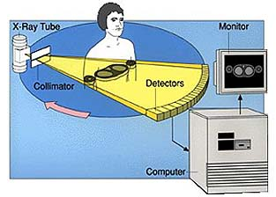
Hình 1.1: Minh họa nguyên lý máy CT

Việc biến đổi dữ liệu thô thành hình ảnh đồng nghĩa với việc giải rất nhiều phương trình phức tạp, vì vậy cần các máy tính mạnh. Vào thời điểm năm 1974 các máy tính chưa mạnh như bây giờ nên ta có thể hiểu vì sao thiết bị đầu tiên của Hounsfield mất vài giờ để lấy thông tin thô trên mỗi lát cắt và mất vài ngày để tái tạo thành hình ảnh. Hiện nay thì các máy CT hiện đại có thể lấy thông tin thô trên 256 lát cắt trong cùng một lúc,khoảng cách giữa các lát cát vào khoảng 1mm và chỉ mất ít giây để tái tạo hình ảnh có kích thước 1024x1024pixel. Năm 2007, hãng Toshiba đã giới thiệu một thế hệ CT 320 lát cắt. Các máy CT có khả năng quét đồng thời trên nhiều lát cắt được gọi là MS-CT (multi-slice CT).
Hiện nay hầu hết các máy CT đều có phần mềm tái tạo hình ảnh 3D từ các slice. Các phần mềm này cho phép bác sỹ “nhìn” các cơ quan bên trong cơ thể theo mọi hướng, có thể cắt lại trên nhiều hướng khác nhau.

Ưu điểm và nhược điểm:
CT được sử dụng rộng rãi vì cho hình ảnh rất sắc nét, có độ tương phản cao, nhanh. Nhờ các phần mềm, chúng ta có thể sử dụng các dữ liệu một cách linh hoạt.
Tia X không gây đau, do đó cũng như chụp X quang bạn không có cảm giác gì khi chụp CT. Bạn có thể chỉ cảm thấy hơi khó chịu khi phải nằm trong một cái vòng lớn nhưng bạn không phải nằm lâu. Mỗi ca chụp thông thường chỉ tốn khoảng vài phút. Trong một số trường hợp như chụp khối u, mạch máu,…bạn phải tiêm thêm chất phản quang để tăng độ tương phản của ảnh chụp. Hóa chất này khá đắt tiền và làm tăng cao chi phí của bạn.

Khi sử dụng CT cũng như các phương pháp chẩn đoán dùng tia X khác chúng ta cần lưu ý vấn đề an toàn với tia X. Khi chụp CT bạn không có cảm giác gì nhưng thực ra cơ thể bạn đã hấp thụ một lượng tia X nhất định gọi là liều hấp thụ Khi bạn chụp CT, thông thường bạn đã hấp thụ một liều bằng liều bạn hấp thụ từ môi trường tự nhiên trong khoảng 6 tháng đến 3 năm.
Rất khó để trả lời chung chung mật độ chụp CT như thế nào thì vẫn an toàn vì nó còn phụ thuộc thiết bị và nhiều yếu tố khác nữa. Tuy nhiên, có thể nói rằng càng hạn chế chụp càng tốt.

    - Chụp cộng hưởng từ MRI

Nguyên lý
Chúng ta đều biết mọi vật thể đều được cấu tạo từ nguyên tử. Hạt nhân nguyên tử được cấu tạo từ các proton (mỗi proton mang điện tích +1) và các neutron (không mang điện tích). Quay quanh hạt nhân là các electron (mang điện tích âm). Trong nguyên tử trung hòa điện tích, số proton của hạt nhân bằng đúng số electron của nguyên tử đó. Tất cả các tiểu thể này đều chuyển động. Neutron và proton quay quanh trục của chúng, electron quay quanh hạt nhân và quay quanh trục của chúng. Sự quay của các tiểu thể nói trên quanh trục của chúng tạo ra một mômen góc quay gọi là spin. Ngoài ra, các hạt mang điện tích khi chuyển động sẽ sinh ra từ trường. Vì proton có điện tích dương và quay nên nó tạo ra một từ trường, giống như một thanh nam châm nhỏ, gọi là mômen từ .

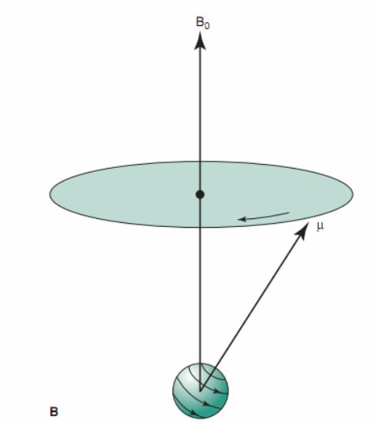
Hình 1.2: Moment từ
Nhờ các đặc tính vật lý như vậy, khi đặt một vật thể vào trong một từ trường mạnh, vật thể đó có khả năng hấp thụ và bức xạ lại các xung điện từ ở một tần số cụ thể. Khi hấp thụ, trong vật thể đó diễn ra hiện tượng cộng hưởng từ hạt nhân. Tần số cộng hưởng của các vật thể mô thông thường nằm trong dải tần của sóng vô tuyến. Còn khi bức xạ, vật thể đó cũng phát ra các tín hiệu vô tuyến
Cơ thể chúng ta cấu tạo chủ yếu từ nước (60-70%). Trong thành phần của phân tử nước luôn có nguyên tử hydro. Về mặt từ tính, nguyên tử hydro là một nguyên tử đặc biệt vì hạt nhân của chúng chỉ chứa 1 proton. Do đó, nó có một mômen từ lớn. Từ điều này dẫn tới một hệ quả là: nếu ta dựa vào hoạt động từ của các nguyên tử hydro để ghi nhận sự phân bố nước khác nhau của các mô trong cơ thể thì chúng ta có thể ghi hình và phân biệt được các mô đó. Mặt khác, trong cùng một cơ quan, các tổn thương bệnh lý đều dẫn đến sự thay đổi phân bố nước tại vị trí tổn thương, dẫn đến hoạt động từ tại đó sẽ thay đổi so với mô lành, nên ta cũng sẽ ghi hình được các thương tổn.
Ứng dụng nguyên lý này, MRI sử dụng một từ trường mạnh và một hệ thống phát các xung có tần số vô tuyến để điều khiển hoạt động điện từ của nhân nguyên tử, mà cụ thể là nhân nguyên tử hydro có trong phân tử nước của cơ thể, nhằm bức xạ năng lượng dưới dạng các tín hiệu có tần số vô tuyến. Các tín hiệu này sẽ được một hệ thống thu nhận và xử lý điện toán để tạo ra hình ảnh của đối tượng vừa được đưa vào từ trường đó.
Quá trình chụp MRI gồm có 4 giai đoạn. Nguyên lý của 4 giai đoạn như sau:

Giai đoạn 1: Sắp hàng hạt nhân
Mỗi proton trong môi trường vật chất đều có một mômen từ tạo ra bởi spin nội tại của nó. Trong điều kiện bình thường, các proton sắp xếp một cách ngẫu nhiên nên mômen từ của chúng triệt tiêu lẫn nhau do đó không có từ trường dư ra để ghi nhận được. Khi đặt cơ thể vào máy chụp MRI, dưới tác động từ trường mạnh của máy, các mômen từ của proton sẽ sắp hàng song song cùng hướng hoặc ngược hướng của từ trường. Tổng tất cả mômen từ của proton lúc này được gọi làvectơ từ hóa thực. Các vectơ từ sắp hàng song song cùng chiều với hướng từ trường máy có số lượng lớn hơn các vectơ từ sắp hàng ngược chiều và chúng không thể triệt tiêu cho nhau hết. Do đó vectơ từ hoá thực có hướng của vectơ từ trường máy. Đó là trạng thái cân bằng. Trong trạng thái cân bằng không có một tín hiệu nào có thể được ghi nhận. Khi trạng thái cân bằng bị xáo trộn sẽ có tín hiệu được hình thành.
Ngoài sự sắp hàng theo hướng của từ trường máy, các proton còn có chuyển động đảo, tức quay quanh trục của từ trường máy. Chuyển động đảo là một hiện tượng vật lý sinh ra do sự tương tác giữa từ trường và động lượng quay của proton. Chuyển động đảo giống như hiện tượng con quay, nó làm cho proton không đứng yên mà đảo quanh trục của từ trường bên ngoài .Tần số của chuyển động đảo nằm trong dải tần số của tín hiệu RF và được xác định bằng phương trình Lamor. Khi phát xung RF cùng tần số với proton đang chuyển động đảo thì proton hấp thụ năng lượng xung tạo nên hiện tượng cộng hưởng từ hạt nhân.
Giai đoạn 2: Kích thích hạt nhân
Sau giai đoạn sắp hàng hạt nhân, cuộn phát tín hiệu của máy phát ra các xung điện từ ngắn gọi là xung tần số vô tuyến. Vì các xung phát ra có tần số RF tương ứng với tần số cộng hưởng của proton nên một số năng lượng sẽ được proton hấp thụ. Sự hấp thụ năng lượng này sẽ đẩy vectơ từ hoá làm chúng lệch khỏi hướng của vectơ từ trường máy. Hiện tượng này gọi là kích thích hạt nhân
Có hai khái niệm quan trọng trong xử lý tín hiệu đó là từ hóa dọc, song song với từ trường của máy và từ hóa ngang, vuông góc với từ trường máy.
Từ hóa dọc là hiện tượng từ hóa do ảnh hưởng của từ trường máy. Đó chính là trạng thái cân bằng như đã trình bày ở trên. Trạng thái này được duy trì cho đến khi có một xung RF tác động làm vectơ từ hoá lệch khỏi hướng của vectơ từ trường máy. Khi phát xung RF, sau một thời gian nào đó, vectơ từ hoá lại khôi phục trở về vị trí dọc ban đầu. Quá trình khôi phục theo hướng dọc của từ trường máy gọi là quá trình dãn theo trục dọc . Thời gian dãn theo trục dọc là thời gian cần thiết để hiện tượng từ hóa dọc đạt 63% giá trị ban đầu của nó. Thời gian này còn gọi là thời gian T1.
Từ hóa ngang xảy ra khi phát xung RF lên mô. Xung này thường là xung 900. Do hiện tượng cộng hưởng nên vectơ từ hoá lệch khỏi hướng của vectơ từ trường máy và bị đẩy theo hướng ngang tạo nên vectơ từ hóa ngang . Từ hóa ngang là trạng thái không ổn định, kích thích và nhanh chóng phân rã khi kết thúc xung RF. Từ hoá ngang cũng là một quá trình dãn gọi là dãn theo trục ngang. Khi ngắt xung RF, vectơ từ hóa ngang mất pha, suy giảm nhanh chóng và dần dần trở về 0. Thời gian cần thiết để 63% giá trị từ hoá ban đầu bị phân rã gọi là thời gian dãn theo trục ngang . Thời gian này còn gọi là thời gian T2. Thời gian T2 ngắn hơn nhiều so với thời gian T1.
Giai đoạn 3: Ghi nhận tín hiệu
Khi ngắt xung RF, các proton hết bị kích thích, trở lại sắp hàng như cũ dưới ảnh hưởng của từ trường máy . Trong quá trình này, khi mômen từ của các proton khôi phục trở lại vị trí dọc ban đầu, chúng sẽ bức xạ năng lượng dưới dạng các tín hiệu tần số vô tuyến. Các tín hiệu này sẽ được cuộn thu nhận tín hiệu của máy ghi lại.
Giai đoạn 4: Tạo hình ảnh
Các tín hiệu vô tuyến bức xạ từ vật thể mô sau khi được cuộn thu nhận tín hiệu của máy ghi lại sẽ được xử lý điện toán để tạo ra hình ảnh. Cường độ bức xạ từ một đơn vị khối lượng mô được thể hiện trên phim chụp theo một thang màu từ trắng đến đen. Trong đó màu trắng là cường độ tín hiệu cao, màu đen là không có tín hiệu.
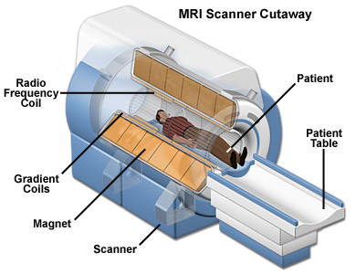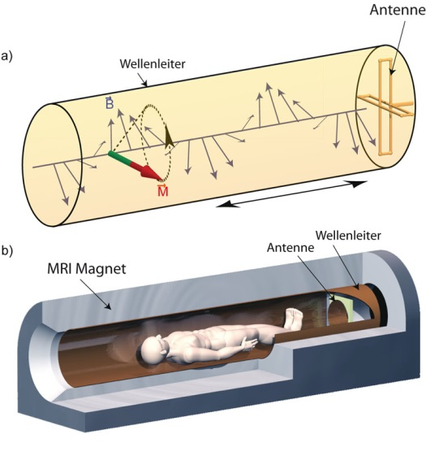
Hình 1.3: Sơ đồ máy MRI

Ưu điểm của MRI là ảnh của cấu trúc các mô mềm trong cơ thể như tim, phổi, gan và các cơ quan khác rõ hơn và chi tiết hơn so với ảnh được tạo bằng các phương pháp khác, khiến MRI trở thành công cụ trong chẩn đoán bệnh thời kỳ đầu và đánh giá các khối u trong cơ thể. Nhưng nó có nhược điểm là các vật bằng kim loại cấy trong cơ thể (không được phát hiện) có thể chịu ảnh hưởng của từ trường mạnh và không sử dụng với các bệnh nhân mang thai ở quý đầu, trừ khi thật cần thiết.

    - Chụp siêu âm
Siêu âm là một loại dao động cơ học được truyền đi trong một môi trường vật chất nhất định. Năng lượng cơ học này tác động vào các phân tử vật chất của môi tr­ường làm cho chúng dao động khỏi vị trí cân bằng, mặt khác do tương tác mà các phân tử bên cạnh nó cũng chụi ảnh hưởng và dao động theo, tạo thành sóng lan truyền cho tới khi hết năng lượng. chính vì vậy siêu âm không thể truyền ở môi trường chân không như các sóng điện từ.
Âm thanh được chia thành 3 loại dựa theo tần số. Những âm thanh có tần số dưới 16 Hz mà tai người không thể nghe được là hạ âm, như sóng địa chấn. Các sóng âm có dải tần từ 16 Hz đến 20.000 Hz được gọi là âm nghe được, còn siêu âm có tần số trên 20.000 Hz. như vậy về bản chất siêu âm cũng không có gì khác với các dao động cơ học khác và nó cũng được đặc trưng bởi một số đại lượng vật lý như: tần số, biên độ , chu kỳ...
Chu kỳ là khoảng thời gian thực hiện một nén và dãn. Đơn vị thường được tính bằng đơn vị đo thời gian( s, ms...)
Biên độ là khoảng cách lớn nhất giữa 2 đỉnh cao nhất và thấp nhất.
Tần số ( f ) là số chu kỳ giao động trong 1 giây, đơn vị đo là Hz
Bước sóng (λ) là độ dài của 1 chu kỳ giao động. Bước sóng thường được đo bằng đơn vị đo chiều dài như mm, cm
Tốc độ siêu âm (c) là quãng đường mà chùm tia siêu âm đi được trong 1 đơn vị thời gian, th­ường được đo bằng m/s. Tốc độ siêu âm không phụ thuộc vào công suất của máy phát mà phụ thuộc vào bản chất của môi trường truyền âm. Những môi trường có mật độ phân tử cao, tính đàn hồi lớn siêu âm truyền tốc độ cao và ng­ợc lại những môi tr­ường có mật độ phân tử thấp tốc độ sẽ nhỏ. Ví dụ xương từ 2700- 4100 m/s; tổ chức mỡ 1460-1470 m/s; gan 1540-1580 m/s; phổi 650-1160 m/s; cơ 1545-1630m/s; nước1480m/s... Trong siêu âm chẩn đoán người ta thường lấy giá trị trung bình của tốc độ siêu âm trong cơ thể là 1540m/s. Giữa tốc độ truyền âm, bước sóng và tần số có mối liên hệ qua phương trình sau:
C = λ. f (1.2)
Năng lượng siêu âm (P) biểu thị mức năng lượng mà chùm tia siêu âm truyền vào cơ thể. Giá trị này phụ thuộc vào nguồn phát , trong siêu âm chẩn đoán để đảm bảo an toàn các máy thường phát với mức năng lượng thấp vào khoảng 1mw đến 10mw. Tuy nhiên trong các kiểu siêu âm thì siêu âm Doppler thường có mức năng lượng cao hơn. Ở các máy siêu âm hiện đại người sử dụng có thể chủ động thay đổi mức phát năng lượng để nâng cao hơn tính an toàn cho bệnh nhân, nhất là đối với thai nhi và trẻ em.
Cường độ sóng âm là mức năng lượng do sóng âm tạo nên trên 1 đơn vị diện tích. Thường được đo bằng đơn vị W/cm2. Cường độ sóng âm sẽ suy giảm dần trên đ­ường truyền nh­ng tần số của nó không thay đổi. Người ta còn tính c­ường độ sóng âm t­ương đối đo bằng dB. Khác với c­ường độ sóng âm, đại lượng này là một giá trị tương đối, nó cho biết sự khác nhau về c­ường độ siêu âm tại 2 vị trí trong không gian.
Nguyên lý cấu tạo máy siêu âm
Máy siêu âm được cấu thành từ 2 bộ phận chính đó là đầu dò và bộ phân xử lý trung tâm và một số bộ phận hỗ trợ.
Đầu dò siêu âm.
Đầu dò có nhiệm vụ phát chùm tia siêu âm vào trong cơ thể và thu nhận chùm tia siêu âm phản xạ quay về. Dựa trên nguyên lý áp điện của Pierre Curie và Paul Curie phát minh năm 1880 người ta có thể chế tạo được các đầu dò siêu âm đáp ứng được các yêu cầu trên. Hiệu ứng áp điện có tính thuận nghịch: Khi nén và dãn tinh thể thạch anh theo một ph­ương nhất định thì trên bề mặt của tinh thể theo ph­ương vuông góc với lực kéo, dãn sẽ xuất hiện những điện tích trái dấu và một dòng điện được tạo thành, chiều của dòng điện thay đổi theo lực kéo hoặc dãn. Ngược lại khi cho một dòng điện xoay chiều chạy qua tinh thể thạch anh, tinh thể sẽ bị nén và dãn liên tục theo tần số dòng điện và tạo thành dao động cơ học. như vậy hiệu ứng áp điện rất thích hợp để chế tạo đầu dò siêu âm.
Cấu tạo đầu dò. Thành phần cơ bản của đầu dò siêu âm là các chấn tử. Mỗi chấn tử bao gồm 1 tinh thể được nối với dòng điện xoay chiều. Khi cho dòng điện chạy qua tinh thể áp điện. Chiều dày của các tinh thể càng mỏng tần số càng cao. Vì các tinh thể thạch anh có những hạn chế về mặt kỹ thuật nên ngày nay nhiều vật liệu mới như các muối titanat được sử dụng trong công nghệ chế tạo đầu dò , cho phép tạo ra những đầu dò có tần số theo yêu của lâm sàng. Đồng thời trước kia mỗi đầu dò chỉ phát 1 tần số cố định, ngày nay bằng công nghệ mới người ta có thể sản xuất những đầu dò đa tần, bằng cách cắt các tinh thể thành những mảnh rất nhỏ tứ 100- 200 µm, sau đó ngăn cách chúng bằng một loại vật liệu tổng hợp có độ trở kháng thấp, những đầu dò kiểu mới có thể phát với các tần số khác nhau trên 1 dải rộng như 2-4 MHz, thậm chí 3-17MHz...với 5 mức mức điều khiển để thay đổi tần số. Những đầu dò đa tần này rất thuận lợi cho thăm khám trên lâm sàng. Chùm tia siêu âm khi phát ra khỏi đầu dò ở đoạn đầu tiên đi t­ương đối tập trung, song song với trục chính của đầu đò, gọi là tr­ường gần(Fresnel Zone). Chiều dài của trường gần = r2/λ, trong đó r là bán kính của tinh thể trong đầu dò . Sau đó chùm tia bị loe ra gọi là tr­ường xa( Fraunhoffer Zone), những bộ phận cần thăm khám nằm trong trường gần cho hình ảnh trung thực và rõ nét hơn. Về mặt kỹ thuật muốn tăng độ dài của tr­ường gần ta có thể tăng bán kính của tinh thể trong đầu dò, hoặc tăng tần số phát để giảm bước sóng, tuy nhiên điều này bị giới hạn bởi các yếu tố khác, vì tăng r là tăng kích thước đầu dò, còn tăng tần số sẽ làm giảm độ sâu cần thăm dò, nên người ta hay sử dụng 1 thấu kính để hội tụ chùm tia siêu âm để giảm độ loe của trường xa.
Dựa theo phương thức quét chùm tia siêu âm người ta phân đầu dò làm 2 loại: quét điện tử và quét cơ học. Nếu căn cứ vào cách bố trí các chấn tử trên giá đỡ chúng ta có các kiểu đầu dò: thẳng ( Linear ); đầu dò cong ( convex ); và đầu dò rẻ quạt ( sector ). Mỗi loại đầu dò sử dụng cho các mục đích thăm khám khác nhau, đầu dò thẳng dùng để khám các mạch máu ngoại vi, các bộ phận nhỏ, ở nông như tuyến vú, tuyến giáp... Đầu dò cong chủ yếu dùng cho các thăm khám ổ bụng và sản phụ khoa. Đầu dò rẻ quạt để khám tim và các mạch máu nội tạng. Ngoài ra căn cứ theo mục đích sử dụng chúng ta có rất nhiều loại đầu dò khác nhau như: đầu dò siêu âm qua thực quản để khám tim mạch, đầu dò nội soi khi kết hợp với bộ phận quang học để khám tiêu hoá, đầu dò sử dụng trong phẫu thuật, đầu dò trong lòng mạch...
Độ phân giải của đầu dò. Là khoảng cách gần nhất giữa 2 cấu trúc cạnh nhau mà trên màn hình chúng ta vẫn còn phân biệt được. như vậy có thể nói độ phân giải càng cao khả năng quan sát chi tiết các cấu trúc càng rõ nét, chính vì thế độ phân giải là một trong những chỉ tiêu để đánh giá chất l­ượng máy siêu âm. người ta phân biệt độ phân giải ra làm 3 loại: Độ phân giải theo chiều dọc là khả năng phân biệt 2 vật theo chiều của chùm tia ( theo chiều trên-d­ới của màn hình ). Độ phân giải ngang là khả năng phân biệt theo chiều ngang( chiều phải-trái của màn hình ). Độ phân theo chiều dày ( chiều vuông góc với mặt phẳng cắt, vì thực tế mặt cắt siêu âm không phải là một mặt phẳng, mà có độ dày nhất định ). Độ phân giải phụ thuộc rất nhiều vào tần số của đầu dò, vị trí của cấu trúc đang nghiên cứu thuộc tr­ường gần hay xa của đầu dò. Mặt khác điều này không hoàn toàn do đầu dò quyết định mà còn phụ thuộc vào xử lý của máy.
Lựa chọn đầu dò: Trong thực hành nhiều khi người làm siêu âm phải thực hiện thăm khám nhiều cơ quan, bộ phận khác nhau của cơ thể, đặc biệt là ở các bệnh viện đa khoa. Do đó nên lựa chọn đầu dò cho phù hợp với nhiệm vụ của mình, tốt nhất đ­ương nhiên là các đầu dò đa tần và đầy đủ chủng loại sector, convex, linear. Tuy nhiên trên thực tế điều này khó xảy ra, nên cần loại bỏ những đầu dò ít sử dụng và cần có biện pháp khắc phục khó khăn khi không có đầu dò chuyên dụng. Trước hết về chủng loại đầu dò, điện tử và cơ khí, cả hai loại này đều cho hình ảnh chất l­ượng tốt như nhau, tuy nhiên đầu dò cơ khí th­ường có độ bền kém hơn và để làm siêu âm tim thì th­ường có kích th­ớc to hơn đầu dò điện tử cùng loại, nh­ng đầu dò loại này th­ường rẻ hơn. Theo mục đích thăm khám, để làm siêu âm tim tốt nhất đ­ương nhiên là đầu dò sector, đối với người Việt Nam tr­ưởng thành tần số thích hợp là 3,5 MHz, tuy nhiên nếu có loại đa tần từ 2-4 MHz là tối ­u, còn đối trẻ em là 5 MHz, hoặc thích hợp hơn là loại 4-8 MHz. Để làm siêu âm bụng tổng quát thông th­ường dùng đầu dò convex với người lớn là 3,5 MHz ( tốt nhất 2-4 MHz ), trẻ em có thể dùng loại tần số cao hơn. Tuy nhiên trong tr­ường hợp không có đầu dò convex, đầu dò sector vẫn có thể dùng thăm khám ổ bụng được. Để thăm khám các bộ phân nông như tuyền giáp, tuyến vú, tinh hoàn, mạch máu ngoại vi...đầu dò linear với tần số 7-10 MHz là tốt nhất. Để phục vụ mục đích sinh thiết người ta th­ường gắn thêm một bộ phân giá đỡ cho các đầu dò chuyên dụng, nh­ng trong điều kiện không có chúng ta vẫn có thể sử dụng đầu dò thông th­ường cho mục đích này và ở đây đầu dò sector là tốt nhất. như vậy trong điều kiện nếu chỉ được chọn 1 đầu dò chúng ta nên mua đầu dò sector đa tần hoặc 3,5 MHz.
Bộ phận xử lý tín hiệu và thông tin.
Tín hiệu siêu âm phản hồi từ cơ thể được đầu dò thu nhận, sau đó biến thành dòng điện. Dòng điện này mang theo thông tin về độ chênh lệnh trở kháng giữa các cấu trúc mà chùm tia siêu âm đã xuyên qua ( khi độ chênh lệch trở kháng giữa hai cấu trúc càng lớn, năng l­ượng của chùm tia siêu âm phản xạ càng cao, sẽ tạo ra dòng điện xoay chiều càng lớn ) và thông tin về khoảng cách từ cấu trúc phản xạ siêu âm đến đầu dò. Khoảng cách này được tính bằng công thức:
$D=\frac{Ct}{2}$ (1.3)
D: Khoảng cách
c: tốc độ siêu âm trong cơ thể
t: thời gian từ khi phát xung đến khi nhận xung
Những tín hiệu này sau khi xử lý tuỳ theo kiểu siêu âm mà cho ta các thông tin khác nhau về cấu trúc và chức năng của các cơ quan mà ta cần nghiên cứu.
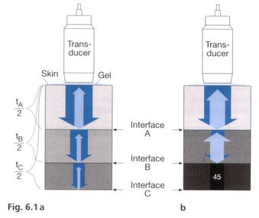
Hình 1.4. Sơ đồ nguyên lý siêu âm
Ngoài ra máy siêu âm còn chứa nhiều chương trình phần mền khác nhau cho phép chúng ta có thể đo đạc tính toán các thông số như khoảng cách, diện tích, thể tích, thời gian... theo không gian 2 chiều, 3 chiều. Từ những thông tin này kết hợp với những ch­ương trình đã được tính toán sẵn sẽ cung cấp cho chúng ta những thông tin cao hơn. Ví dụ từ đường kính l­ỡng đỉnh thai nhi, có thể dự kiến ngày sinh, trọng lượng thai... Hoặc từ thể tích thất trái cuối kỳ tâm tr­ương, tâm thu, chúng ta sẽ biết được thể tích nhát bóp, cung lượng tim...
Những thông tin về cấu trúc và chức năng của các cơ quan sẽ được hiển thị trên màn hình, đồng thời cũng có thể được lưu trữ lại trong các bộ phận ghi hình qua các ph­ương tiện như video, đĩa quang từ, đĩa CD, máy in ...và có thể nối mạng với các ph­ương tiện khác. Mỗi ph­ương tiện ghi hình có những ưu điểm, nhược điểm riêng, do đó trong thực tế tuỳ theo yêu cầu cụ thể và điều kiện kinh tế, chúng ta có thể lựa chọn cho phù hợp.
các kiểu siêu âm
Siêu âm kiểu A: Đây là kiểu siêu âm cổ điển nhất, ngày nay chỉ còn sử dụng trong phạm vi hẹp, như chuyên khoa mắt với mục đích đo khoảng cách, vì nó rất chính xác trong chức năng này. Các tín hiệu thu nhận từ đầu dò được biến thành những xung có đỉnh nhọn, theo nguyên tắc biên độ của sóng siêu âm phản xạ càng lớn, biên độ của xung càng cao và Ngược lại. như vậy trên màn hình chúng ta không nhìn thấy hình ảnh mà chỉ thấy các xung. Thời gian xuất hiện các xung sẽ phản ánh chính xác khoảng cách từ các vị trí xuất hiện sóng siêu âm phản xạ.
Siêu âm kiểu 2D:Hay còn gọi là siêu âm 2 bình diện, kiểu siêu âm này hiện nay đang được sử dụng phổ biến nhất trong tất cả các chuyên khoa.Có thể nói chính siêu âm 2D là một cuộc cách mạng trong ngành siêu âm chẩn đoán. Vì đây là lần đầu tiên chúng ta có thể nhìn được các cấu trúc bên trong của cơ thể và sự vận động của chúng, chính vì vậy nó đã mở ra thời kỳ ứng dụng rộng rãi của siêu âm trên lâm sàng. Nguyên lý của siêu âm 2D như sau: những tín hiệu siêu âm phản xạ được đầu dò tiếp nhận sẽ biến thành dòng điện xoay chiều, dòng điện này sẽ mang theo 2 thông tin về mức độ chênh lệch trở kháng tại biên giới giữa các cấu trúc khác nhau và khoảng cách của các cấu trúc này so với đầu dò. Dòng điện sau đó được xử lý biến thành các chấm sáng có mức độ sáng khác nhau tuỳ theo dòng điện lớn hay nhỏ và vị trí của chúng theo đúng khoảng cách từ đầu dò đến mặt phân cách có phản hồi âm. như vậy các thông tin này sẽ được thể hiện trên màn hình thành vô vàn những chấm sáng với c­ường độ khác nhau, được sắp xếp theo một thứ tự nhất định tái tạo nên hình ảnh của các cơ quan, cấu trúc mà chùm tia đã đi qua. Để nghiên cứu các cấu trúc có vận động trong cơ thể như tim và các mạch máu người ta chế tạo các đầu dò có thể ghi lại rất nhiều hình ảnh vận động của chúng ở các thời điểm khác nhau trong một đơn vị thời gian ( > 24 hình/ giây ) và như vậy những vận động của các cơ quan này sẽ được thể hiện liên tục giống như vận động thực của nó trong cơ thể và người ta gọi là siêu âm hình ảnh thời gian thực ( real time). Tất cả các máy siêu âm hiện nay đều là hình ảnh thời gian thực.
Siêu âm kiểu TM. Để đo đạc các thông số siêu âm về khoảng cách, thời gian đối với những cấu trúc có chuyển động, nhiều khi trên siêu âm 2D gặp nhiều khó khăn. Do đó để giúp cho việc đo đạc dễ dàng hơn người ta đ­a ra kiểu siêu âm M-Mode hay còn gọi là TM ( Time motion ), đó là kiểu siêu âm vận động theo thời gian, ở đó chùm tia siêu âm được cắt ở một vị trí nhất định, trục tung của đồ thị biểu hiện biên độ vận động của các cấu trúc, trục hoành thể hiện thời gian. như vậy những cấu trúc không vận động sẽ thành những đ­ường thẳng, còn những cấu trúc vận động sẽ biến thành những đ­ường cong với biên độ tuỳ theo mức độ vận động của các cấu trúc này. Sau đó khi dừng hình chúng ta có thể dễ dàng đo được các thông số về khoảng cách, biên độ vận động, thời gian vận động...Kiểu TM được sử dụng nhiều trong siêu âm tim mạch.
Siêu âm Doppler. Đây cũng là một tiến bộ lớn của siêu âm chẩn đoán vì nó cung cấp thêm những thông tin về huyết động, làm phong phú thêm giá trị của siêu âm trong thực hành lâm sàng, đặc biệt đối với siêu âm tim mạch. Kiểu siêu âm này được giới thiệu trong một phần riêng.
Siêu âm kiểu 3D. Trong những năm gần đây siêu âm 3D đã được đưa vào sử dụng ở một số lĩnh vực, chủ yếu là sản khoa. Hiện nay có 2 loại siêu âm 3D, đó là loại tái tạo lại hình ảnh nhờ các ph­ương pháp dựng hình máy tính và một loại được gọi là 3D thực sự hay còn gọi là Live 3D. Siêu âm 3D do một đầu dò có cấu trúc khá lớn, mà trong đó người ta bố trí các chấn tử nhiều hơn theo hình ma trận, phối hợp với phương pháp quét hình theo chiều không gian nhiều mặt cắt, các mặt cắt theo kiểu 2D này được máy tính l­u giữ lại và dựng thành hình theo không gian 3 chiều. Ngày nay có một số máy siêu âm thế hệ mới đã có siêu âm 3 chiều cho cả tim mạch, tuy nhiên ứng dụng của chúng còn hạn chế do kỹ thuật t­ương đối phức tạp và đặc biệt là giá thành cao.
Trong Y học ngày nay, chuẩn đoán bệnh bằng hình ảnh là một công cụ đắc lực cho các bác sỹ trong việc phát hiện sớm để điều trị bệnh. Siêu âm là một phương pháp chuẩn đoán bệnh được sử dụng phổ biến với các ưu điểm nổi trội so với các phương pháp khác như CT, chụp cộng hưởng từ MRI, X – quang, là an toàn do không sử dụng các phóng xạ ion hóa, không sử dụng từ trường mạnh (từ trường mạnh có thể tác động tới các vật kim loại trong cơ thể), thực hiện đơn giản, hơn nữa giá thành lại tương đối rẻ so với các phương pháp nêu trên.
Siêu âm (ultrasound) là một phương pháp khảo sát hình ảnh học bằng cách cho một phần của cơ thể tiếp xúc với sóng âm có tần số cao để tạo ra hình ảnh bên trong cơ thể. Siêu âm không sử dụng các phóng xạ ion hóa (như X quang). Do hình ảnh siêu âm được ghi nhận theo thời gian thực nên nó có thể cho thấy hình ảnh cấu trúc và sự chuyển động của các bộ phận bên trong cơ thể kể cả hình ảnh dòng máu đang chảy trong các mạch máu. Tạo ảnh siêu âm không chỉ an toàn về bức xạ ion mà còn cho hiệu quả về mặt chi phí giá thành.
Kỹ thuật tạo ảnh sử dụng sóng âm được sử dụng cho nhiều ứng dụng từ rất sớm, nhất là trong quân sự như sonar vào khoảng 1910. Một ứng dụng to lớn nhất trên cơ sở nguyên lý kỹ thuật sonar trong Y tế là tạo ảnh A-mode (1968) và B-mode (1972) [1]. Ảnh B-mode có những nhược điểm khiến cho phương pháp siêu âm còn chưa thể thay thế được các phương pháp khác đó là chất lượng hình ảnh còn hạn chế, không thể phát hiện được các dị vật có kích thước nhỏ hơn bước sóng. Siêu âm cắt lớp cho chất lượng hình ảnh tốt hơn phương pháp truyền thống B-mode và có khả năng phát hiện được vật thể có kích thước nhỏ hơn bước sóng đang được nghiên cứu và ứng dụng.
Siêu âm cắt lớp dựa trên nguyên lý tán xạ ngược đã được phát triển từ những năm đầu của thập kỷ 70 dựa trên cơ sở lý thuyết sử dụng trong X-quang và cắt lớp hạt nhân.
Khi một tia tới sóng âm gặp một môi trường không đồng nhất thì một phần năng lượng sẽ bị tán xạ theo mọi hướng. Bài toán chụp cắt lớp siêu âm bao gồm ước lượng sự phân bố của các tham số (tốc độ âm thanh, sự suy giảm âm, mật độ và những thứ khác) tán xạ cho một tập các giá trị đo của trường tán xạ bằng việc giải ngược các phương trình sóng. Vì thế, chụp cắt lớp siêu âm cho thấy định lượng thông tin của vật thể dưới sự khảo sát hay kiểm tra. Hiện tại mới chỉ có một vài hệ thống lâm sàng chụp siêu âm cắt lớp (utrasonic computerd tomography – UCT), hai trong số đó là CURE [2,3] và HUTT [4]. Tuy nhiên độ phân giải không gian và độ chính xác của các hệ thống này vẫn còn giới hạn vì bỏ qua vấn đề nhiễu xạ. Thiết bị thứ 3, máy scan TMS (Techniscal Medical Systems) [5] sử dụng cá thuật toán tán xạ ngược cho kết quả chính xác hơn.
Lựa chọn siêu âm cắt lớp vì nó kế thừa được ưu điểm của siêu âm nói chung, và điểm mạnh của siêu âm cắt lớp nói riêng, như đã trình bày ở bên trên.
Như vậy chụp siêu âm cắt lớp là tốt hơn so với phương pháp truyền thống B-mode trong Y sinh hiện nay, nhưng vẫn chưa thể áp dụng phổ biến do chất lượng chụp vẫn còn thấp. Vì thế cần thiết phải cải tiến nâng cao chất lượng chụp siêu âm cắt lớp, đó cũng là nội dung luận văn mà tác giả thực hiện. Hai phương pháp nổi tiếng trong siêu âm cắt lớp là lặp Born (Born iterative method – BIM) và lặp Born biến đổi (Distorted born iterative method – DBIM), trong đó phương pháp vi phân born (DBIM) được đánh giá là cho chất lượng hình ảnh tốt là phương pháp mà tác giả chọn để nâng cao chất lượng ảnh chụp siêu âm cắt lớp sử dụng kết hợp 2 tần số. Để xuất này cùng với những nghiên cứu khác trong bộ môn nằm trong hướng nghiên cứu chụp ảnh siêu âm cắt lớp tại Khoa ĐTVT [12-15].

  - Tổ chức luận văn
Phần còn lại của luận văn này được tổ chức như sau: Chương 2 trình bày về các nguyên lý hoạt động gồm việc trình bày phương pháp DBIM (Distorted born iterative method). Chương 3 đưa ra phương pháp đề xuất để giải quyết vấn đề đặt ra. Chương 4 đưa ra những kết quả đã đạt được khi áp dụng phương pháp đề xuất cùng với những đánh giá và kết luận về những kết quả đã đạt được.

CHƯƠNG 2: NGUYÊN LÝ HOẠT ĐỘNG

  - Lặp vi phân born (DBIM)
Hình 2.1 là sơ đồ cấu hình thu phát của hệ chụp siêu âm cắt lớp.
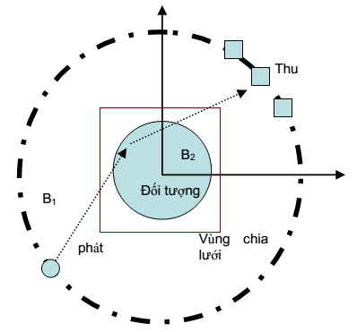
Hình 2.1: Cấu hình hệ đo

Việc thực hiện đo thực tế có thể làm theo 2 cách sau:
Cách 1: Tất cả các máy phát và máy thu đều cố định trong suốt quá trình đo. Vật thể sẽ được xoay quanh trục trung tâm với 1 bước nhảy xác định. Nhận xét rằng một máy thu và Nr máy phát được đặt đối xứng nhau như hình 2 nhằm đảm bảo không bị hiện tượng dịch pha gây lỗi khi khôi phục ảnh [6] .
Cách 2: Cố định vật thể, tại một vị trí máy phát xác định sẽ tiến hành đo trên Nr máy thu ở vị trí đối xứng. Trên thực tế chỉ cần một máy thu nhưng thực hiện Nr lần đo ứng với một vị trí máy phát. Sau đó khi dịch máy phát đi một góc thì Nr máy thu kia cũng tự động dịch chuyển một cách tương ứng.
Vùng cần quan tâm (RIO – region of interest) bao gồm vật cần dựng ảnh. Vùng diện tích quan tâm này được chia thành N$×$N ô vuông (pixel) có kích thước là h. số lượng máy phát là $N_{t}$ và máy thu là $N_{r}$. Với vùng tán xạ hình tròn như trong Hình 2.1, hàm muc tiêu (Object function) được tính bởi công thức (2.1).
(2.1)
Với $c_{1}$ và $c_{0}$ là tốc độ truyền sóng trong đối tượng và tốc độ truyền trong nước, f là tần số sóng siêu âm, ω là tần số góc ($ω=2πf$),R là bán kính của đối tượng.
Sử dụng sơ đồ cấu hình hệ đo như trong Hình 2.1, bằng cách sử dụng DBIM để tái tạo lại độ tương phản âm thanh tán xạ để xác định khối u trong môi trường.
Giải sử rằng có một không gian vô hạn chứa môi trường đồng nhất chẳng hạn là nước, số sóng là $k_{0}$. Trong môi trường đó có vật với số sóng là $k\left(r\right)$ phụ thuộc vào không gian trong vật. Phương trình truyền sóng của hệ thống có thể được cho như phương trình (2.2).
$\left(∇^{2}+k_{0}^{2}\left(r\right)\right)p\left(r\right)=-O\left(r\right)p\left(r\right)$ (2.2)
Viết lại dưới dạng tích phân ta có:
$p\left(r\right)=p^{inc}\left(r\right)+p^{sc}(r)$ (2.3)
$p\left(r\right)=p^{inc}\left(r\right)+\iint{O(\vec{r'})p(}\vec{r'})G_{0}(\left|\vec{r}-\vec{r'}\right|)d\vec{r'}$ (2.4)
Ở đó là sóng tán xạ, là sóng tới và G(.) là hàm Green.
$O\left(\vec{r}\right)={k\left(\vec{r}\right)}^{2}-k_{0}^{2}$ (2.5)
là hàm mục tiêu cần dược khôi phục từ dữ liệu tán xạ.
Bằng phương pháp moment (MoM) áp suất tổng có thể được tính [7]:
$\overline{p}=\left(\overline{I}-\overline{C}.D\left(\overline{O}\right)\right)p^{inc}$ (2.6)
Áp suất tán xạ:
$p^{sc}=\overline{B}.D\left(\overline{O}\right). \overline{p}$ (2.7)
Hai biến chưa biết là $\overline{p}$ và $\overline{O}$ trong công thức (2.6) và (2.7), trong trường hợp này áp dụng xấp xỉ Born loại 1 và theo (2.6), (2.7) ta có:
$Δp^{sc}=\overline{B}.D\left(\overline{p}\right).Δ\overline{O}=\overline{M}.Δ\overline{O}$ (2.8)
Với $\overline{M}=\overline{B}.D\left(\overline{p}\right)$
Ở đó là ma trận $1×N^{2}$ ứng với hệ số G₀(r,r’) từ các pixel tới máy thu, là ma trận $N^{2}×N^{2}$ ứng với hệ số G₀(r,r’) giữa các pixel, là ma trận đơn vị, và D(.) là toán tử chéo hóa [7].
Với mỗi bộ phát và bộ thu, chúng ta có một ma trận $\overline{M}$ và một giá trị vô hướng $Δp^{sc}$. Thấy rằng vector chưa biết $\overline{O}$ có $N×N$ giá trị bằng với số pixel của RIO. Hàm mục tiêu (Object function) có thể được tính bằng cách lặp:
${\overline{O}}^{n}={\overline{O}}^{(n-1)}+∆{\overline{O}}^{(n-1)}$ (2.9)
Với ${\overline{O}}^{n}$ và ${\overline{O}}^{(n-1)}$ là giá trị của hàm mục tiêu ở bước hiện tại và bước trước đó. $Δ\overline{O}$ có thể được tìm bằng quy tắc Tikhonov:
$Δ\overline{O}=arg\min_{∆\overline{O}}{{\left\|∆{{\overline{p}}^{sc}}_{t}-\overline{M_{t}}∆\overline{O}\right\|}_{2}^{2}+γ{\left\|∆\overline{O}\right\|}_{2}^{2}}$ (2.10)
Trong đó $∆{\overline{p}}^{sc}$ là ($N_{t}N_{r}×1)$ vector chứa giá trị sai khác giữa kết quả đo và kết quả tiên đoán tín hiệu siêu âm tán xạ; ${\overline{M}}_{t}$ là ma trận $N_{t}N_{r}×N^{2}$ được tạo bởi $N_{t}N_{r}$ phép đo

Thuật toán 1: Lặp vi phân Born
1: Chọn giá trị khởi tạo ${\overline{O}}_{n}={\overline{O}}_{0}$
2: while($n<N_{max}$ ) or( RRE < ), do
{
3: Tính $\overline{p}$, ${\overline{p}}^{sc}$, $\overline{C}$,và $\overline{B}$ tương ứng ${\overline{O}}_{n}$ sử dụng (2.6) và (2.7)
4: Tính $∆{\overline{p}}^{sc}$ từ giá trị ${\overline{p}}^{sc}$ đo được và giá trị tiên đoán
5: Tính RRE tương ứng $Δ\overline{O}$ sử dụng công thức (2.11)
6: Tính giá trị ${\overline{O}}^{n}$ mới sử dụng (2.9)
7: $n=n+1$;
}

$RRE={\left\|∆{\overline{p}}^{sc}\right\|}/{\left\|{\overline{p}}^{sc,m}\right\|}$ (2.11) [7].

  - Bài toán ngược

Để giải bài toán ngược khi có nhiễu ta phải sử dụng phương pháp “Nonlinear conjugate gradient method” (NCG) [7][8]. Vì thế ta có thuật toán để giải phương trình (2.10) như sau:

Thuật toán 2: NCG method
1: Khởi tạo $Δ\overline{O}$ dưới dạng một vector 0
2: Khởi tạo ${\overline{b}}_{(0)}={\overline{M}}_{t}^{H}.∆{{\overline{p}}^{sc}}_{t}$ .
3: Khởi tạo ${\overline{x}}_{(0)}={\overline{b}}_{(0)}$ và ${\overline{r}}_{(0)}={\overline{b}}_{(0)}$ .
4: for $n=1$ đến giá trị lặp lớn nhất, do
5: ${\overline{q}}_{\left(n\right)}={\overline{M}}_{t}.{\overline{x}}_{(n-1)}$
6: $α_{(n)}={{\overline{r}}_{\left(n-1\right)}}^{H}.{\overline{r}}_{\left(n-1\right)}/({{\overline{q}}_{\left(n\right)}}^{H}.{\overline{q}}_{\left(n\right)}+γ{{\overline{x}}_{\left(n-1\right)}}^{H}.{\overline{x}}_{(n-1)})$
7: ${\overline{s}}_{n}={\overline{M}}_{t}^{H}.{\overline{q}}_{\left(n\right)}$
8: ${\overline{r}}_{\left(n\right)}={\overline{r}}_{\left(n-1\right)}-α_{\left(n\right)}({\overline{s}}_{n}+γ{\overline{x}}_{\left(n-1\right)})$
9: $β_{(n)}={{\overline{r}}_{\left(n\right)}}^{H}.{\overline{r}}_{\left(n\right)}/{{\overline{r}}_{\left(n-1\right)}}^{H}.{\overline{r}}_{\left(n-1\right)}$
10: ${Δ\overline{O}}_{\left(n\right)}={Δ\overline{O}}_{\left(n-1\right)}+α_{(n)}{\overline{x}}_{(n-1)}$
11: ${\overline{x}}_{(n)}={\overline{r}}_{\left(n\right)}+β_{(n)}{\overline{x}}_{(n-1)}$
12: if $\left\|\overline{r}\right\|<tolerance$, then
13: Break iterations
14: end if
15: end for

Để lựa chọn tham số $γ$ ta sử dụng công thức (2.19) [13]:
$γ=0.5σ_{0}^{2}max⁡\{{10}^{\log_{2}{RRE}},{10}^{-4}\}$ (2.12)
Với $σ_{0}^{2}$ được tính theo phương pháp lũy thừa lặp với xấp xỉ tỉ số Rayleigh [9].

Thuật toán 3: The power iteration method with Rayleigh quotient
1: Khởi tạo vector ngẫu nhiên đơn vị ${\overline{ω}}_{0}$ và $σ_{0(0)}^{2}=0$
2: for $n=1$ đến số vòng lặp lớn nhất, do
3: ${\overline{u}}_{(n)}={\overline{M}}_{t}.{\overline{ω}}_{(n-1)}$
4: $σ_{0(n)}^{2}={{\overline{u}}_{\left(n\right)}}^{H}.{\overline{u}}_{\left(n\right)}/({{\overline{ω}}_{(n-1)}}^{H}.{\overline{ω}}_{\left(n-1\right)})$
5: if $\frac{\left|σ_{0\left(n\right)}^{2}-σ_{0\left(n-1\right)}^{2}\right|}{σ_{0\left(n\right)}^{2}}<tolerance$ then
6: Break iterations
7: end if
8: ${\overline{r}}_{(n)}={\overline{M}}_{t}.{\overline{ω}}_{(n-1)}$
9: ${\overline{s}}_{(n)}={{\overline{M}}_{t}}^{H}.{\overline{r}}_{(n)}$
10: ${\overline{ω}}_{(n)}={\overline{s}}_{\left(n\right)}/({{\overline{s}}_{\left(n\right)}}^{H}.{\overline{s}}_{\left(n\right)})$
11: end for

  - Chỉ số phổ quát cho chất lượng ảnh

Đo lường chất lượng ảnh có vai trò quan trọng trong xử lý ảnh. Có 2 lớp cơ bản để đánh giá chất lượng ảnh. Đầu tiên là các cách xác định dựa vào toán học như MSE (mean square error), đỉnh tỉ lệ tín hiệu trên ồn (PSNR), RMSE (root mean square error), MAE (mean absolute errror), và tỉ lệ tín hiệu trên nhiễu (SNR). Và lớp thứ 2 để đánh giá là các đặc trưng “human visual system HSV” (tạm dịch là hệ thống thị giác người). Phương pháp về chỉ số phổ quá cho chất lượng ảnh (Universal image quality index), ở đây phổ quát (Universal) nghĩa là chất lượng của cách tiếp cận không phụ thuộc vào ảnh được kiểm tra, điều kiện quan sát, hay bất cứ người quan sát riêng lẻ nào. Quan trọng nhất là nó có thể ứng dụng trong các ứng dụng xử lý ảnh khác nhau và cung cấp so sánh đầy đủ qua các loại méo ảnh khác nhau (méo ảnh là sự kết hợp của 3 yếu tố, loss of correlation – tổn hao tương quan, méo cường độ sáng – luminance distortion, méo tương phản – contrast distortion).[16]
Công thức toán học để đánh giá chỉ số chất lượng như sau:
Cho $x=\left\{x_{i}|i=1,2,…,N\right\} và y=\left\{y_{i}|i=1,2,…,N\right\}$lần lượt là ảnh của tín hiệu ảnh gốc và ảnh kiểm tra. Tham số chất lượng ảnh được cho bởi công thức (2.13)

$Q=\frac{4∂_{xy}\overline{x}\overline{y}}{\left(∂_{x}^{2}+∂_{y}^{2}\right)\left({\overline{x}}^{2}+{\overline{y}}^{2}\right)}$ (2.13)

Với
$$\overline{x}=\frac{1}{N}\sum_{i=1}^{N}{x_{i}} , \overline{y}=\frac{1}{N}\sum_{i=1}^{N}{y_{i}}$$
$$∂_{x}^{2}=\frac{1}{N-1}\sum_{i=1}^{N}{{(x_{i}-\overline{x})}^{2}} , ∂_{y}^{2}=\frac{1}{N-1}\sum_{i=1}^{N}{{(y_{i}-\overline{y})}^{2}}$$
$$∂_{xy}=\frac{1}{N-1}\sum_{i=1}^{N}{(x_{i}-\overline{x})(y_{i}-\overline{y})}$$
Giá trị của Q nằm trong khoảng [-1,1]. Giá trị tốt nhất đạt được là 1 khi $x_{i}=y_{i}$ với mọi giá trị $i$. Giá trị tồi nhất là -1 khi $y_{i}=2\overline{x}-x_{i}$

Tóm lại giá trị tham số Q cho ta một đánh giá về chất lượng ảnh, có cả yếu tố cảm quan của mắt người.
Xét một số ví dụ sau:
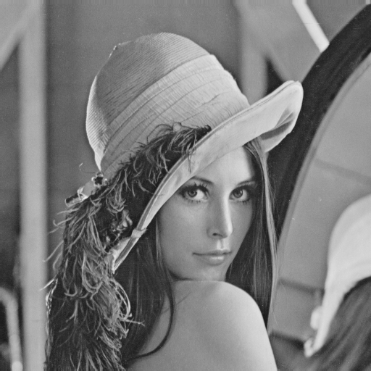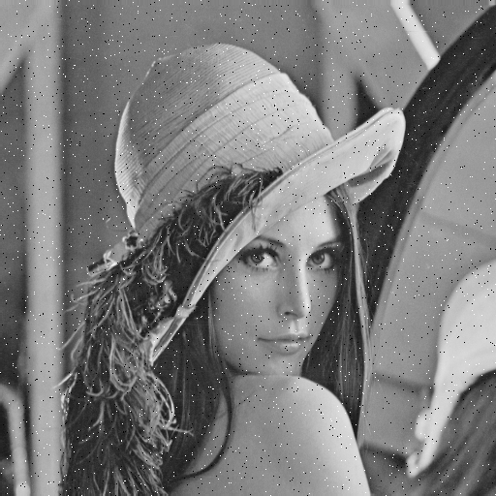
(a) (b)
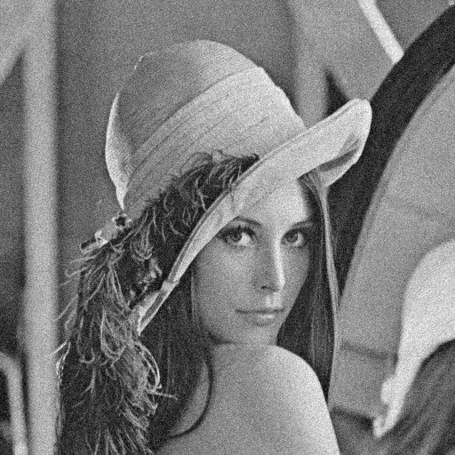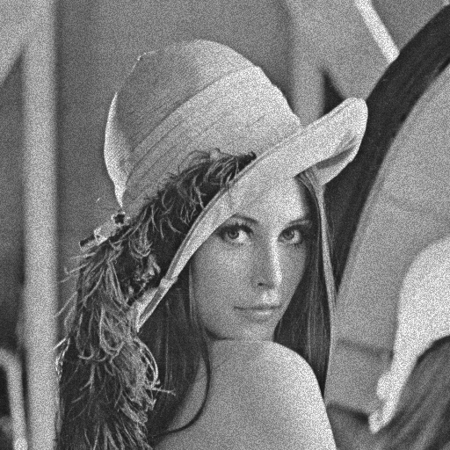
(c) (d)
Hình 2.2: Đánh giá chất lượng ảnh “Lena” sử dụng tham số Q

Ảnh (a) là ảnh gốc với Q=1, MSE = 0. Ảnh (b) có MSE = 255 và Q = 0.6494. Ảnh (c) MSE = 255 và Q = 0.3891. Ảnh (d) có MSE = 255 và Q = 0.4408.
Rõ ràng là về mặt sai số MSE của 3 bức ảnh test là như nhau. Nhưng tham số Q khác nhau cho ta cảm quan về mặt ảnh là khác nhau. Cụ thể ở ảnh (b) có Q là lớn nhất ta thấy nó “tốt” hơn so với 2 ảnh (b) và (c).

CHƯƠNG 3: PHƯƠNG PHÁP ĐỀ XUẤT
Với mục tiêu cải thiện chất lượng ảnh khôi phục để có thể áp dụng tạo ảnh trong y tế, tác giả đưa ra phương pháp sử dụng việc kết hợp hai tần số áp dụng cho DBIM – Lặp vi phân Born. Nội dung của phương pháp được cho ở dưới đây:

  - Đề xuất
Phương pháp đề xuất đưa ra gồm 3 bước:
Phương Pháp Đề xuất
Gọi tổng số bước lặp của cả quá trình là sum_iter, số vòng lặp thực hiện với f1 là $x$ như vậy số vòng lặp thực hiện với f2 là $(sum_iter-x)$
- Bước 1: Tìm số lần lặp tối ưu Niter thực hiện với tần số f1, bước này xác định số lần lặp với tần số thấp f1 là bao nhiêu trong tổng số bước lặp để thu được ảnh có chất lượng tốt nhất.
- Bước 2: Áp dụng khôi phục cho vùng lưới có kích cỡ $N×N$ ở tần số thấp f1 với số lần lặp x được tìm ở bước 1 . Kết quả hàm mục tiêu thu được ở phần này là $O^{x}$.
- Bước 3: Cuối cùng sử dụng kết quả hàm mục tiêu thu được ở bước 2 mang trở lại DBIM lặp ($sum_iter-N_{x}$) lần để tiếp tục quá trình khôi phục.
Giá trị của x cần phải được xác định trước, điều này rất quan trọng vì nó ảnh hưởng đến chất lượng ảnh khôi phục. ta sẽ trình bày việc tìm x ở phần 3.2
Trước hết ta có thuật toán để khôi phục sau:

Thuật toán 4: DBIM đề xuất
1: chọn giá trị khởi tạo ${\overline{O}}_{(n)}$=${\overline{O}}_{(0)}$
2: for $n$ =1 to N₁, do
3: Tính $p,$ ${\overline{p}}^{sc}$, and ${\overline{B}}^{r}$ tương ứng với ${\overline{O}}_{(n)}$ cùng tần số f₁
4: Tính ${\overline{p}}^{sc}$ là hiệu của kết quả tiên đoán và kết quả đo.
5: Cập nhập giá trị $∆{\overline{O}}_{(n)}.$ Thỏa mãn (2.10).
6: Tính giá trị ${\overline{O}}_{(n+1)}={\overline{O}}_{(n)}+∆{\overline{O}}_{(n)}$
7: end for
8: for $n$ =N₁+1 to N, do
9: Tính $p,$ ${\overline{p}}^{sc}$, and ${\overline{B}}^{r}$ tương ứng với ${\overline{O}}_{(n)}$ cùng tần số f₂
10: Tính ${\overline{p}}^{sc}$ là hiệu của kết quả tiên đoán và kết quả đo.
11: Tính $∆{\overline{O}}_{(n)}.$ Thỏa mãn (2.10).
12: Tính giá trị ${\overline{O}}_{(n+1)}={\overline{O}}_{(n)}+∆{\overline{O}}_{(n)}$
13: if RRE< tolerance, then
14: Terminate iterations.
15: end if
16: end for
Tolerance là ngưỡng sai số cho trước quyết định bởi nhiễu nền (noise floor) [10].

  - Tìm giá trị x tối ưu.

Theo như phương pháp đề xuất trong 3.1 - Chương 3 trước hết ta phải tìm số lần lặp $x$ tối ưu khi thực hiện lặp ở tần số thấp f₁. Với tổng số bước lặp của cả quá trình là $sum_iter$. Ta có thuật toán để so sánh sau:
Thuật toán 5: Tìm số lần lặp tối ưu với f₁
1: for x = 1 đến $(sum_iter-1)$, do
2: DF - DBIM – Đề xuất.
3: Tính err theo công thức (2.13), hoặc RMSE [11] theo công thức (2.14)
4: Lập bảng tương ứng với từng giá trị x
5: end for
$err=\sum_{i=1}^{N}{\sum_{j=1}^{N}{\frac{\left|C_{ij}-{\hat{C}}_{ij}\right|}{C_{ij}}}}$ (2.13)
$RMSE= \sqrt{\sum_{i=1}^{N}{\sum_{j=1}^{N}{\frac{\left|{{(C}_{ij}-{\hat{C}}_{ij})}^{2}\right|}{N^{2}}}}}$ (2.14)
Như vậy sau khi thực hiện xong Thuật toán 5 ta có thể tìm được giá trị x tối ưu. Ta xét những kịch bản (scenarios) sau:

Kịch bản 1: Xét số mẫu nhiều (số mãy phát và máy thu nhiều)
Thông số mô phỏng:
Tần số f₁ = 1MHz , f₂ = 2Mhz
N = 22, $sum_iter$= 8
Đường kính vùng tán xạ= 4*lamda=0.0031
Chênh lệch tốc độ truyền sóng 2%
5% Nhiễu Gaussian (SNR = 26 dB)
Máy thu = 22, Máy phát = 44

Bảng 3.1: Sai số ứng với từng giá trị của x sau tổng số bước lặp là 8
Tổng số vòng lặp là 8
X | 1 | 2 | 3 | 4 | 5 | 6 | 7
Sai số | 0.7874 | 0.1507 | 0.1522 | 0.1553 | 0.1601 | 0.1682 | 0.1839
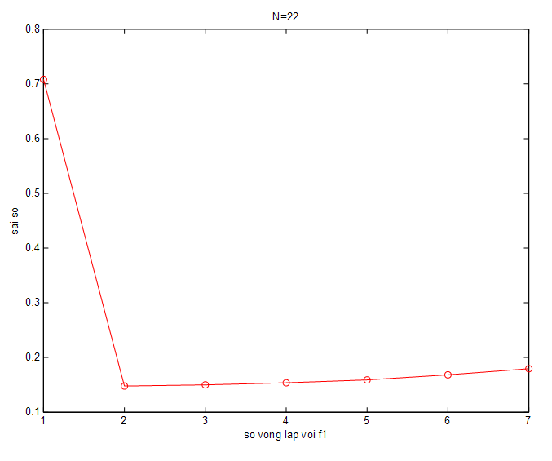
Hình 3.1: Sai số qua các bước lặp (máy phát = 44, máy thu = 22)
Nhìn vào đồ thị và bảng ta thấy rằng x = 2 cho giá trị sai số nhỏ nhất, đây là trường hợp nhiều mẫu như vậy số mẫu nhiều thì x nhỏ

Kịch bản 2: Xét số mẫu nhỏ (số mãy phát và máy thu giảm đi 3 lần so với kịch bản 1)
Thông số mô phỏng:
Tần số f₁ = 1MHz , f₂ = 2Mhz
N = 22, $sum_iter$= 8
Đường kính vùng tán xạ= 4*lamda=0.0031
Chênh lệch tốc độ truyền sóng 2%
5% Nhiễu Gaussian(SNR = 26 dB)
Máy thu = 7, Máy phát = 15

Bảng 3.2: Sai số ứng với từng giá trị của x sau tổng số bước lặp là 8
Tổng số vòng lặp là 8
X | 1 | 2 | 3 | 4 | 5 | 6 | 7
Sai số | NaN | NaN | 0.3457 | 0.3276 | 0.3202 | 0.3149 | 0.3146

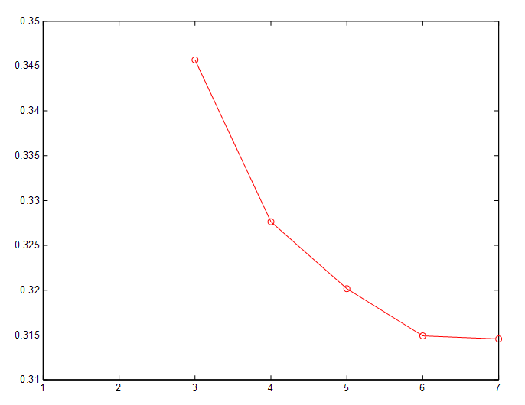
Hình 3.2: Sai số qua các bước lặp (máy phát = 15, máy thu = 7)

Từ đồ thị và bảng ta thấy rằng x = 7 cho giá trị sai số nhỏ nhất, ở những giá số mẫu ít thì x lớn.

Kịch bản 3: Xét số mẫu trung bình (Số mãy phát và máy thu bằng ½ so với kịch bản 1)
Thông số mô phỏng:
Tần số f₁ = 1MHz , f₂ = 2Mhz
N = 22, $sum_iter$= 8
Đường kính vùng tán xạ= 4*lamda=0.0031
Chênh lệch tốc độ truyền sóng 2%
5% Nhiễu Gaussian(SNR = 26 dB)
Máy thu = 11, Máy phát = 22

Bảng 3.3: Sai số ứng với từng giá trị của x sau tổng số bước lặp là 8
Tổng số vòng lặp là 8
X | 1 | 2 | 3 | 4 | 5 | 6 | 7
Sai số | 0.7558 | 0.2281 | 0.2093 | 0.2071 | 0.2074 | 0.2085 | 0.2157

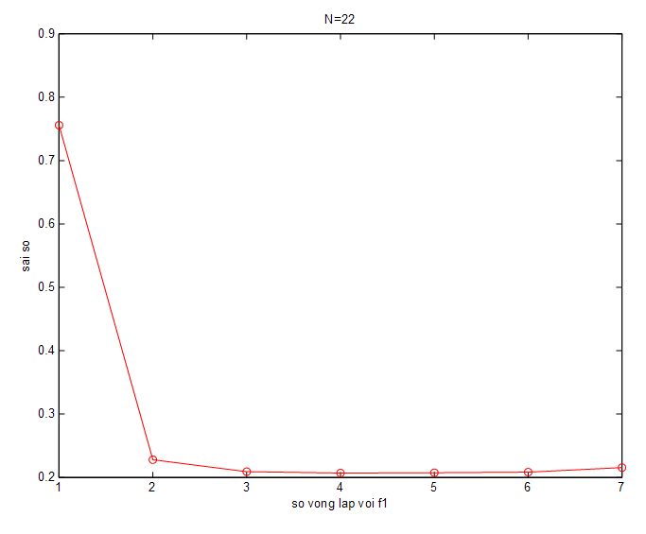
Hình 3.3: Sai số qua các bước lặp (máy phát = 22, máy thu = 11)

Từ đồ thị và bảng ta thấy rằng x = 4 cho giá trị sai số nhỏ nhất, số mẫu trung bình thì giá trị x (Niter) là trung bình (so với tổng số vòng lặp là 8)

Kịch bản 4: Tiếp tục xét một trường hợp mẫu trung bình
Thông số mô phỏng:
Tần số f₁ = 1MHz , f₂ = 2Mhz
N = 22, $sum_iter$= 8
Đường kính vùng tán xạ= 4*lamda=0.0031
Chênh lệch tốc độ truyền sóng 2%
5% Nhiễu Gaussian(SNR = 26 dB)
Máy thu = 14, Máy phát = 27

Bảng 3.4: Sai số ứng với từng giá trị của x sau tổng số bước lặp là 8
Tổng số vòng lặp là 8
X | 1 | 2 | 3 | 4 | 5 | 6 | 7
Sai số | 0.9442 | 0.2098 | 0.1977 | 0.1975 | 0.1986 | 0.2011 | 0.2110

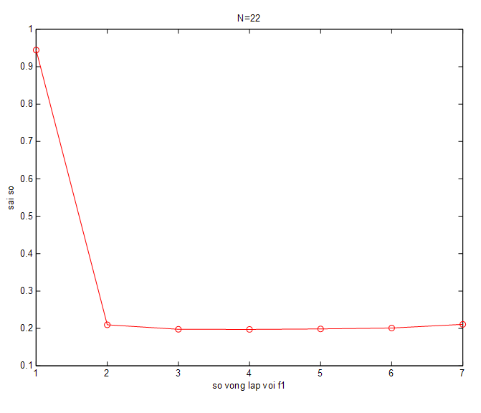
Hình 3.4: Sai số qua các bước lặp (máy phát = 27, máy thu = 14)
Tương tự như kịch bản 3 từ kết quả đồ thị và bảng thì x= 4 cho giá trị sai số nhỏ nhất, số mẫu trung bình thì x là trung bình (so với tổng số vòng lặp là 8)

Kết luận: Qua thí nghiệm mô phỏng với những giá trị pixel N khác ta cũng thấy rằng x thay đổi phụ thuộc vào số mẫu (số liệu), tức là số máy phát và máy thu. Cụ thể là số mẫu nhiều thì x là nhỏ tức là kết quả chỉ phụ thuộc vào f2, số mẫu ít thì x lớn kết quả chỉ phụ thuộc vào f1, và số mẫu trung bình thì giá trị của x là trung bình hay kết quả phụ thuộc cả vào f1 f2. Ta chọn số mẫu ở mức trung bình khi đó x sẽ phụ thuộc vào cả f1 và f2 (tức số máy phát máy thu ở mức trung bình), chọn máy phát = 22, máy thu =11 để khảo sát ở phần kết quả.

CHƯƠNG 4: KẾT QUẢ

Trong chương này chúng ta sẽ đi vào thực hiện mô phỏng và so sánh giữa phương pháp đề xuất (DF - DBIM) với phương pháp truyền thống (DBIM – Thông thường). Dưới đây là một số kết quả và so sánh giữa phương pháp đề xuất và phương pháp Thông thường.

Kịch bản 5:

Thông số mô phỏng:
Tần số f₁ = 1MHz, f₂ = 2MHz
N = 22, x = 4, $sum_iter$= 8
Đường kính vùng tán xạ= 4*lamda = 0.0031
Chênh lệch tốc độ truyền sóng 2%
5% Nhiễu Gaussian(SNR = 26 dB)
Máy thu = 11, Máy phát = 22
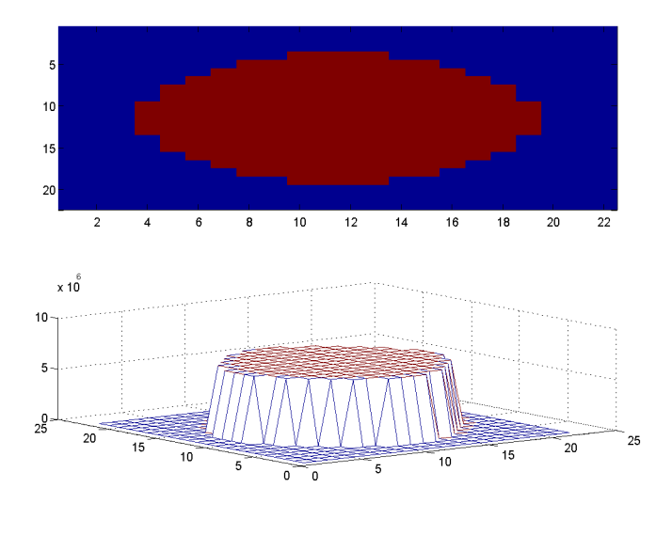
Hình 4.1: Hàm mục tiêu lý tưởng (N = 22)

Với DBIM thường ta có bảng kết quả err thực hiện với tần số f₁ và f₂ qua các bước lặp ở Bảng 4.1 và bảng 4.2:

Bảng 4.1: Sai số err thực hiện ở f₁ qua từng bước lặp (N = 22)
Thực hiện khôi phục ở tần số f₁
Bước | 1 | 2 | 3 | 4 | 5 | 6 | 7 | 8
Sai số | 0.5552 | 0.3197 | 0.2712 | 0.2565 | 0.2526 | 0.2509 | 0.2500 | 0.2496

Bảng 4.2: Sai số err thực hiện ở f₂ qua từng bước lặp (N = 22)
Thực hiện khôi phục ở tần số f₂
Bước | 1 | 2 | 3 | 4 | 5 | 6 | 7 | 8
Sai số | 0.8103 | 0.6156 | 0.5671 | 0.5454 | 0.5349 | 0.5282 | 0.5234 | 0.5198

Với phương pháp DF – DBIM đề xuất ta có bảng kết quả sai số như sau.
Dưới đây là bảng các giá trị tham số chất lượng Q của các phương pháp

Bảng 4.3: Sai số err thực hiện kết hợp 2 tần số DF - DBIM (N = 22)
Thực hiện khôi phục bằng cách kết hợp 2 tần số
Bước | 1 | 2 | 3 | 4 | 5 | 6 | 7 | 8
Sai số | 0.5552 | 0.3197 | 0.2712 | 0.2565 | 0.2200 | 0.2107 | 0.2082 | 0.2071

Bảng 4.4: Tham số Q thực hiện ở f₁ qua từng bước lặp (N = 22)
Thực hiện khôi phục ở tần số f₁
Bước | 1 | 2 | 3 | 4 | 5 | 6 | 7 | 8
Q | 0.8338 | 0.9604 | 0.9818 | 0.9897 | 0.9911 | 0.9910 | 0.9908 | 0.9909

Bảng 4.5: Tham số Q thực hiện ở f₂ qua từng bước lặp (N = 22)
Thực hiện khôi phục ở tần số f₂
Bước | 1 | 2 | 3 | 4 | 5 | 6 | 7 | 8
Q | 0.4142 | 0.7101 | 0.7703 | 0.7935 | 0.8046 | 0.8111 | 0.8150 | 0.8176

Với phương pháp DF – DBIM đề xuất ta có bảng tham số Q như sau.

Bảng 4.6: Tham số Q khi thực hiện DF - DBIM (N = 22)
Thực hiện khôi phục bằng cách kết hợp 2 tần số
Bước | 1 | 2 | 3 | 4 | 5 | 6 | 7 | 8
Q | 0.8338 | 0.9604 | 0.9818 | 0.9897 | 0.9927 | 0.9985 | 0.9994 | 0.9992

Hàm mục tiêu qua khôi phục của hai phương pháp được cho như ở hình 4.2, hình 4.3, hình 4.4, hình 4.5, hình 4.6, và hình 4.7
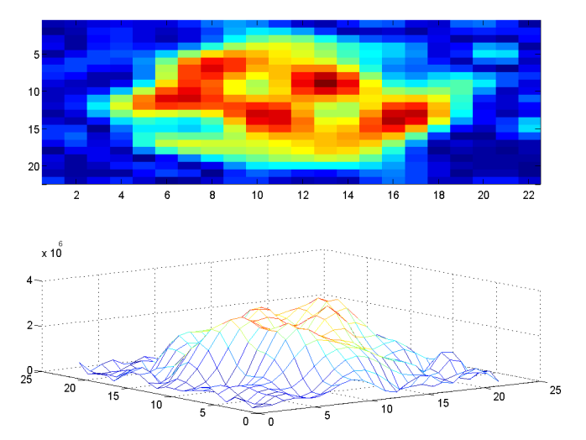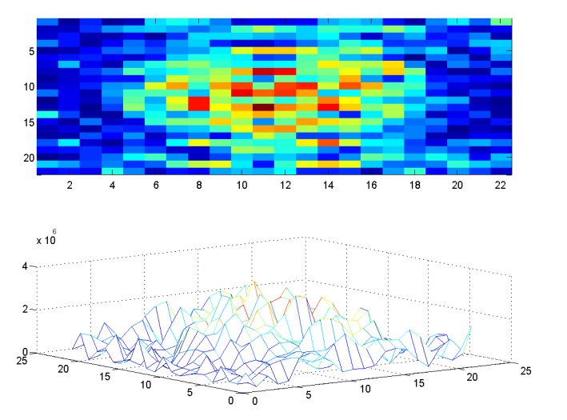

$\left(a\right) khôi phục với f1$ $\left(b\right) Khôi phục với f2$
$$\left(c\right) Khôi phục sử dụng f1 kết hợp với f2$$
Hình 4.2: Kết quả khôi phục sau bước lặp thứ 1 (N = 22)

Nhìn vào kết quả khôi phục hình 4.2 có thể nhận thấy rằng khôi phục với tần số f1 là tốt hơn so với tần số f2. Tham số Q của f1 là 0.8338, tham số Q của f2 là 0.5552
Như vậy chất lượng ảnh khi sử dụng f1 là tốt hơn sử dụng f2 ở bước đầu tiên này.

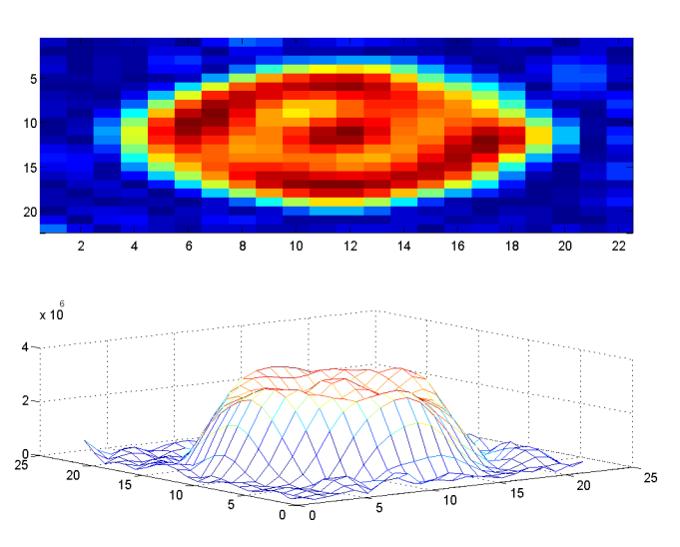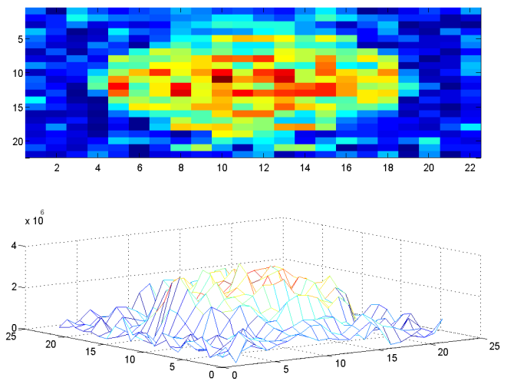
$\left(a\right) khôi phục với f1$ $\left(b\right) Khôi phục với f2$
$\left(c\right) Khôi phục sử dụng f1 kết hợp với f2$
Hình 4.3: Kết quả khôi phục sau bước lặp thứ 2 (N = 22)

Ở bước lặp thứ 2 này hàm khôi phục của việc sử dụng DF - DBIM vẫn chính là hàm khôi phục nhận được trong quá trình sử dụng f1. Tham số Q của f1 là 0.9604, tham số Q của f2 là 0.7101
Bằng hình ảnh ta cũng có thể nhận thấy rằng kết quả khôi phục của việc kết hợp 2 tần số là tốt hơn. Hơn nữa tham số chất lượng ảnh của quá trình khôi phục sử dụng f1 là tốt hơn so với sử dụng f2.

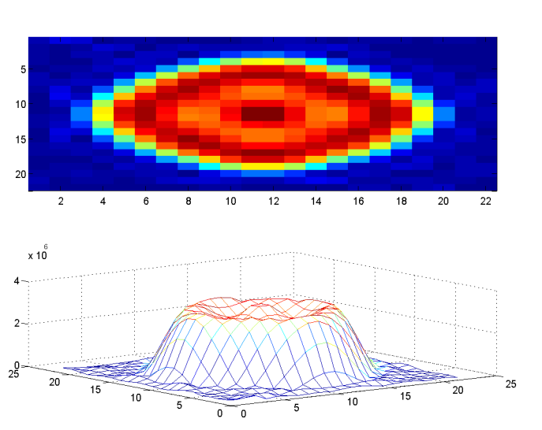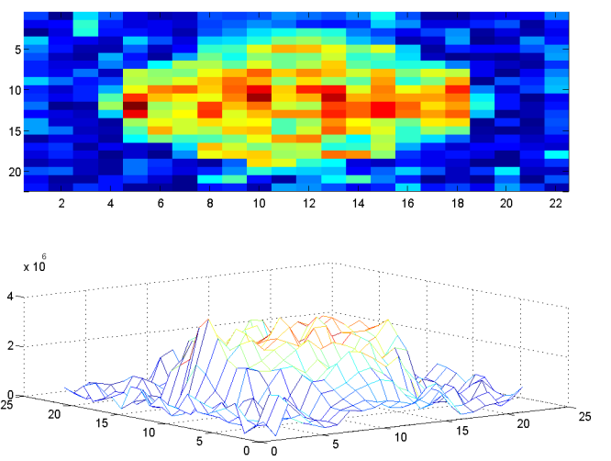
$\left(a\right) khôi phục với f1$ $\left(b\right) Khôi phục với f2$
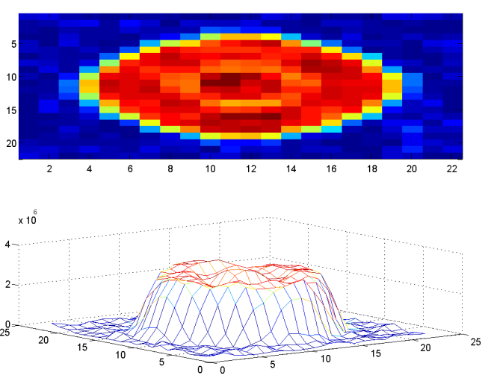
$$\left(c\right) Khôi phục sử dụng f1 kết hợp với f2$$
Hình 4.4: Kết quả khôi phục sau bước lặp thứ 5 (N = 22)

Ở bước lặp thứ 5 này kết quả khôi phục của việc sử dụng DF - DBIM không còn giống f1 nữa (vì đến bước thứ 5 ta bắt đầu khôi phục sử dụng cả tần số f2). Bằng trực quan thấy rằng kết quả của việc sử dụng kết hợp f1 và f2 là tốt hơn so với chỉ sử dụng f1 hoặc f2, mà ta sẽ khẳng định lại khi tính sai số ở phần cuối.
Tham số Q của f1 là 0.9911, tham số Q của f2 là 0.8046, tham số Q khi kết hợp 2 tần số là 0.9927

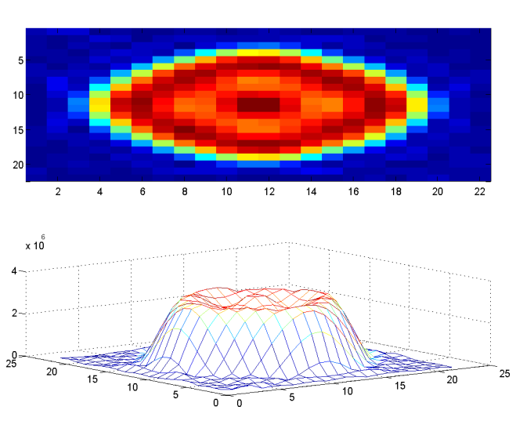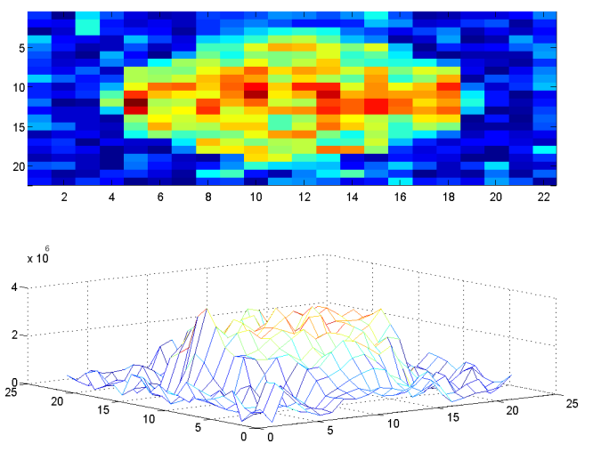
$\left(a\right) khôi phục với f1$ $\left(b\right) Khôi phục với f2$
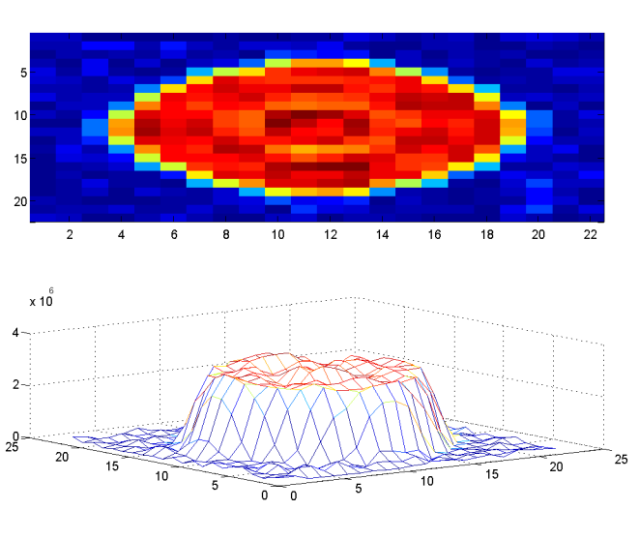
$$\left(c\right) Khôi phục sử dụng f1 kết hợp với f2$$
Hình 4.5: Kết quả khôi phục sau bước lặp thứ 6 (N = 22)

Bước lặp thứ 6 này thì hàm mục tiêu sử dụng kết hợp 2 tần số cũng hội tụ nhanh hơn so với chỉ sử dụng 1 tần số.
Tham số Q của f1 là 0.9911, tham số Q của f2 là 0.8046, khi kết hợp 2 tần số tham số Q là 0.9985

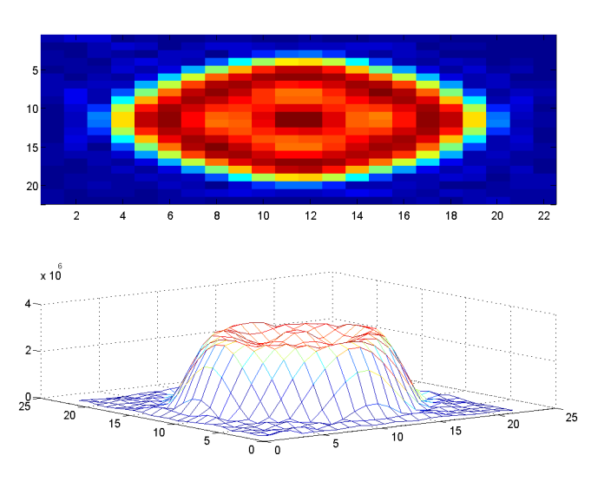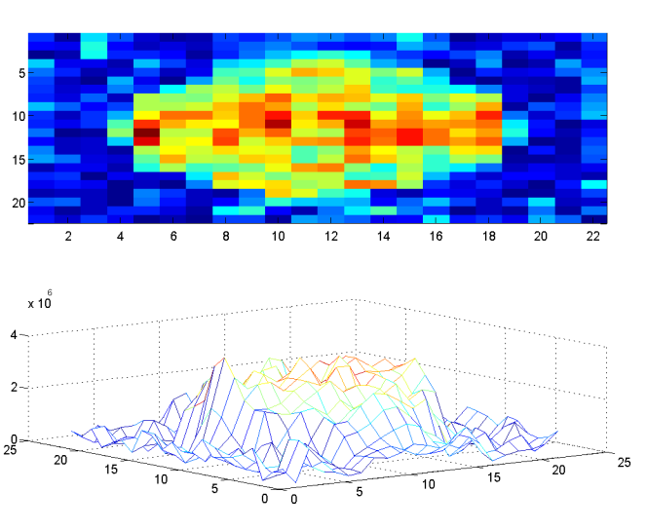
$\left(a\right) khôi phục với f1$ $\left(b\right) Khôi phục với f2$
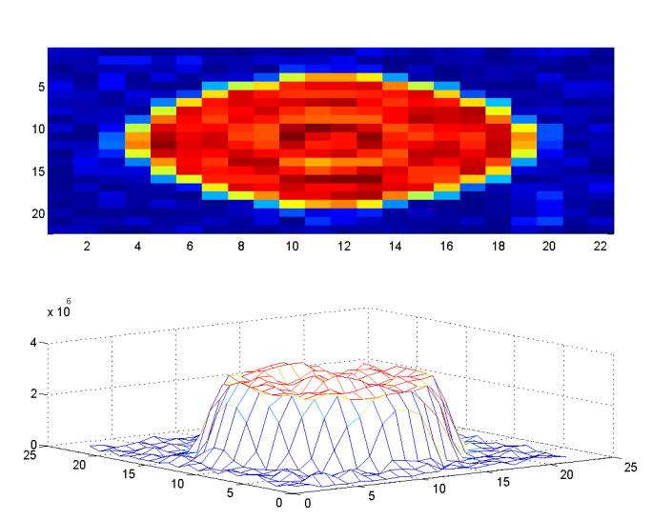
$$\left(c\right) Khôi phục sử dụng f1 kết hợp với f2$$
Hình 4.6: Kết quả khôi phục sau bước lặp thứ 7 (N = 22)

Bước lặp thứ 7 này hàm mục tiêu sử dụng kết hợp 2 tần số cũng cho kết quả đẹp hơn, gần với hàm mục tiêu lý tưởng hơn khi chỉ sử dụng 1 tần số.
Tham số Q của f1 là 0.9908, tham số Q của f2 là 0.8150, khi kết hợp 2 tần số tham số Q là 0.9994. Như vậy tham số Q khi sử dụng kết hợp 2 tần số có giá trị gần 1 nhất tức là chất lượng cảm quan là tốt nhất.

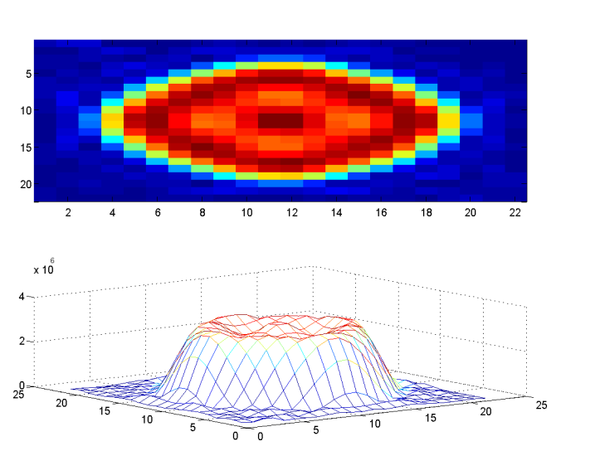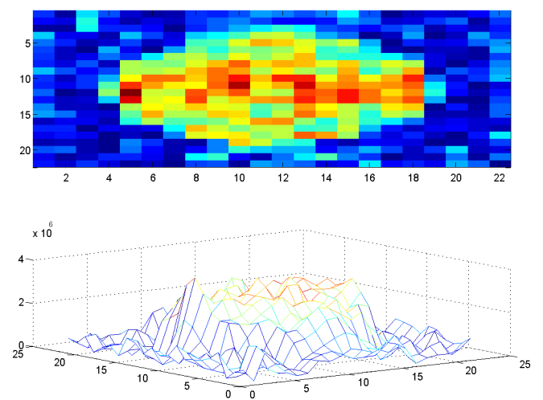

$\left(a\right) khôi phục với f1$ $\left(b\right) Khôi phục với f2$
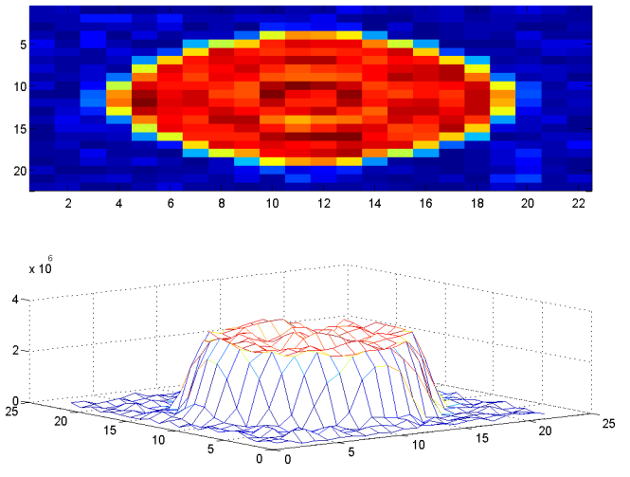
$$\left(c\right) Khôi phục sử dụng f1 kết hợp với f2$$
Hình 4.7: Kết quả khôi phục sau bước lặp thứ 8 (N = 22)

Đến bước lặp cuối này, ta nhận thấy rõ ràng sự khác biệt của kết quả sử dụng kết hợp 2 tần số so với chỉ sử dụng 1 tần số. Kết quả của phương pháp đề xuất là gần với hàm mục tiêu lý tưởng hơn so với chỉ dùng một tần số.

Dưới đây là đồ thị sai số của DBIM và DF – DBIM, đường màu đỏ là kết quả của việc khôi phục sử dụng tần số f1, đường màu đen nét đứt là kết quả của việc khôi phục sử dụng tần số f2, và đường màu hồng nét đứt là kết quả của việc khôi phục sử dụng kết hợp 2 tần số f1 và f2.
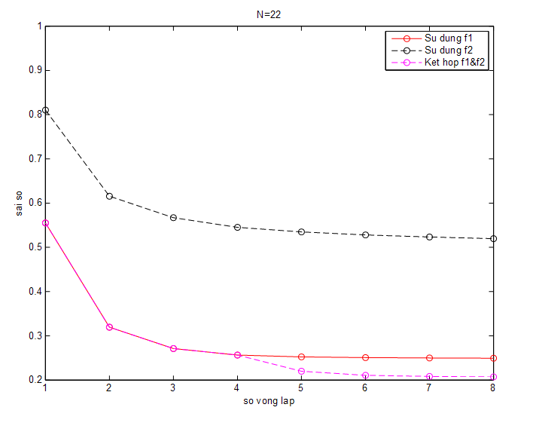
Hình 4.8: Đồ thị so sánh err của DF – DBIM và DBIM (N = 22)

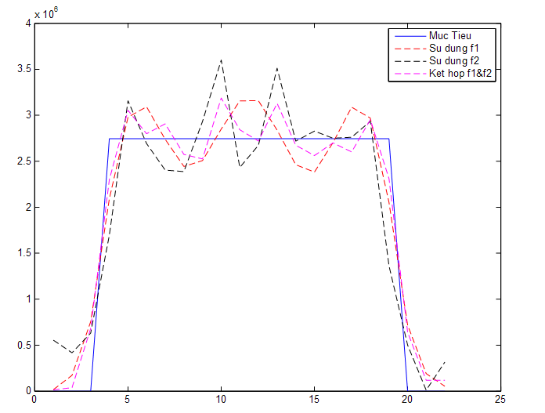
Hình 4.9: Mặt cắt thẳng đứng đi qua trung tâm của hàm mục tiêu khôi phục (N = 22)

Nhìn vào bảng sai số 4.1 cùng các Hình 4.1, 4.2, 4.3, 4.4, 4.5, 4.6, 4.7 và đồ thị Hình 4.8 ta thấy rằng phương pháp đề xuất cho kết quả tốt hơn việc sử dụng đơn tần số, đường màu hồng nét đứt nằm dưới so với đường màu đỏ và đường màu đen nét đứt, kết quả của việc kết hợp 2 tần số là hội tụ nhanh hơn so với việc chỉ sử dụng một tần số.
Hình 4.9 là tham số chất lượng của phương pháp khôi phục sử dụng tần số f1 -đường màu đỏ, phương pháp khôi phục sử dụng tần số f2 - đường màu hồng, và phương pháp khôi phục sử dụng kết hợp f1 f2 – đường màu đen. Kết hợp với Hình 4.8 có thể kết luận rằng phương pháp sử dụng kết hợp 2 tần số không những cho kết quả về mặt sai số toán học tốt hơn mà còn cho kết quả về mặt tham số chất lượng tốt hơn (tham số chất lượng nói chung bao gồm cả xét đến các đặc trưng về mặt thị giác của con người).
Nhìn vào hình 4.10 chính là ảnh của tín hiệu khôi phục đi qua đường trung tâm của vật thể. Đường màu hồng nét đứt chính là tín hiệu khôi phục được khi sử dụng kết hợp 2 tần số f1 và f2, đường màu đen nét đứt là tín hiệu khôi phục khi sử dụng f2, đường màu đỏ là tín hiệu khôi phục khi sử dụng f1, đường màu xanh chính là tín hiệu mục tiêu cần khôi phục. Ta thấy rằng đường màu tím nét đứt là gần với đường màu xanh hơn cả, tức là tín hiệu khôi phục của việc sử dụng kết hợp f1 f2 cho kết quả tốt hơn so với chỉ sử dụng f1 hoặc f2.
Như vậy qua kịch bản trên cùng với việc thực hiện nhiều thử nghiệm khác nữa tác giả thu được kết quả ảnh khôi phục của phương pháp đề xuất cho sai số được tính theo công thức (2.13) (2.14) là nhỏ hơn so với phương pháp DBIM truyền thống, tức là chất lượng ảnh đã được cải thiện, vậy phương pháp đề xuất đã thành công trong việc nâng cao chất lượng tạo ảnh đạt được mục tiêu đề ra ở đầu luận văn.

KẾT LUẬN

Luận văn này đã thành công trong việc nâng cao chất lượng ảnh chụp siêu âm cắt lớp bằng cách sử dụng kết hợp 2 tần số f₁ và f₂. Ảnh khôi phục theo phương pháp đề xuất cho chất lượng tốt hơn ảnh theo phương pháp truyền thống.
Tác giả cũng đã tìm được số bước lặp tối ưu với f₁ sao cho việc kết hợp f₁ và f₂ cho chất lượng tốt nhất.
Đánh giá được tham số chất lượng Q được trình bày ở phần 2.3. Từ đó kết luận được ảnh tái tạo bởi việc sử dụng kết hợp 2 tần số f1 và f2, cho kết quả đánh giá về mặt sai số toán học thông dụng hay có xét cả đến vấn đề VHS (visual human system) đều tốt hơn so với chỉ sử dụng một tần số đơn.
Như vậy việc sử dụng kết hợp 2 tần số trong việc cải thiện chất lượng ảnh đã thành công, tạo điều kiện áp dụng trong lĩnh vực Y – Sinh. Bước tiếp theo của đề xuất này là việc thử nghiệm đề xuất trong tạo ảnh với những dữ liệu thực tế để có thể áp dụng trong ngành chuẩn đoán y khoa.

TÀI LIỆU THAM KHẢO
[1] C. F. Schueler, H. Lee, and G. Wade, “Fundamentals of digital ultrasonic processing,” IEEE Transactions on Sonics and Ultrasonics, vol. 31, no. 4, pp. 195–217, July 1984.
[2] N. Duric, P. Littrup, A. Babkin, D. Chambers, S. Azevedo, A. Kalinin, R.Pevzner, M. Tokarev, E. Holsapple, O. Rama, and R. Duncan, “Development of ultrasound tomography for breast imaging: Technical assessment,” Medical Physics, vol. 32, no. 5, pp. 1375–1386, May 2005.
[3] J.-W. Jeong, T.-S. Kim, D. C. Shin, S. Do, M. Singh, and V. Z. Marmarelis, “Soft tissue differentiation using multiband signatures of high resolution ul-trasonic transmission tomography,” IEEE Transactions on Medical Imaging, vol. 24, no. 3, pp. 399–408, March 2005.
[4] S. A. Johnson, T. Abbott, R. Bell, M. Berggren, D. Borup, D. Robinson, J. Wiskin, S. Olsen, and B. Hanover, “Noninvasive breast tissue charac-terization using ultrasound speed and attenuation,” in Acoustical Imaging, vol. 28, 2007, pp. 147–154.
[5] C. Li, N. Duric, and L. Huang, “Breast imaging using transmission ultra-sound: Reconstructing tissue parameters of sound speed and attenuation,” in International Conference on BioMedical Engineering and Informatics, vol. 2, 2008, pp. 708–712.
[6] R. J. Lavarello and M. L. Oelze: Tomographic Reconstruction of Three-Dimensional Volumes Using the Distorted Born Iterative Method. IEEE Transactions on Medical Imaging, 28, 2009, pp. 1643-1653.
[7] Lavarello Robert: New Developments on Quantitative Imaging Using Ultrasonic Waves. University of Illinois at Urbana-Champaign, 2009.
[8] http://en.wikipedia.org/wiki/Nonlinear_conjugate_gradient_method
[9] M. T. Heath, Scientific Computing: An Introductory Survey. New York, NY: McGraw-Hill, 2002.
[10] Martin, R., Noise power spectral density estimation based on optimal smoothing and minimum statistics, IEEE Transactions on Speech and Audio Processing, Vol. 9, 2001, pp. 504 - 512.
[11] http://www-stat.stanford.edu/~susan/courses/s60/split/node60.html
[12] Tran Duc Tan, N. Linh-Trung, M. L. Oelze, M. N. Do, Application of L1 regularization for high-quality reconstruction of ultrasound tomography, International Federation for Medical and Biological Engineering (IFMBE), NXB SPRINGER, ISSN: 1680-0737, Volume 40, 2013, pp. 309-312.
[13] Tran Duc Tan, Nguyen Linh-Trung, Minh N. Do, Modified Distorted Born Iterative Method for Ultrasound Tomography by Random Sampling, The 12th International Symposium on Communications and Information Technologies (ISCIT 2012), Australia, 2012, pp. 1065-1068.
[14] Tran Duc Tan, Automated Regularization Parameter Selection in Born Iterative Method for Ultrasound Tomography, Vietnam Conference on Control and Automation (VCCA-2011), ISBN 978-604-911-020-7, 2011, pp.786-791.
[15] Tran Duc Tan, Gian Quoc Anh, Improvement of Distorted Born Iterative Method for Reconstructing of Sound Speed, Vietnam Conference on Control and Automation (VCCA-2011), ISBN 978-604-911-020-7, 2011, pp.798-803.
[16] Zhou Wang, Student Member : A Universal Image Quality Index, IEEE Signal Processing Letters, Vol. 9, No. 3, March 2002

PHỤ LỤC 1: CODE MATLAB DBIM

Để tính toán được sai số của phép khôi phục, cũng như để so sánh ảnh tạo được với vật thể ta cần có một giá trị tham chiếu của thí nghiệp gọi là hàm mục tiêu lý tưởng. Hàm này có thể được tạo bởi phương trình (2.1) như vậy ta có thể tạo hàm mục tiêu lý tưởng cho vật thể hình trụ với tần số đo f0 như sau:

Hàm mục tiêu lý tưởng

SC=zeros(N,N);
xo=(N+1)/2;yo=(N+1)/2;
for m=1:N
for n=1:N
dis=sqrt((xo-m)^2+(yo-n)^2);
if dis>3.5355*N/10
SC(m,n)=0;
else
SC(m,n)=(2*pi*f0)^2*(1/(c1^2)-1/(co^2));%da doi f thanh f0
end;
end;
end;

Sau khi đã có hàm mục tiêu lý tưởng ta tạo cấu hình hệ đo với việc bố trí các máy phát và máy thu xung quanh vật thể:

L=N*N;
phi=linspace(-pi,pi,L);
No=10*N; % at first N=11, No can be changed when changing N
% however it is affected to distance from tranceivers to object
% because distance=No*h= constant
K2=cos(phi)*(No+.5)+x0(2);
K1=sin(phi)*(1.5*No-.5) + x0(1);
KK2=K2;KK1=K1;
%noise_flag: option 0: noise init, 2: no noise
noise_flag=0;
transmiter=1:N:L;%may phat co the thay doi duoc
detector=1:2*N:L;%may thu co the thay doi duoc
plot(KK2(detector),KK1(detector),'s')
hold on
plot(K2(transmiter),K1(transmiter),'r*')
hold on;
mesh(abs(SC))
legend('detector','transmiter','scatter area')

Như vậy ta đã có hàm mục tiêu lý tưởng cần khôi phục và một hệ đo, áp dụng thuật toán 1: Lặp vi phân Born, để viết chương trình trên Matlab ta có các hàm con phải tính sau:
Đầu tiên
Tính $p^{inc}$ $\overline{p}$, ${\overline{p}}^{sc}$, $\overline{C}$,và $\overline{B}$ tương ứng ${\overline{O}}_{n}$ sử dụng (2.6) và (2.7)
Tính tín hiệu của sóng tới viết trên Matlab ta có
pix=[];
k=1:N;
for i=1:N
pix=[pix;k];
end;

PINC=[];

for l=transmiter
pinc=besselj(0,ko*h*sqrt((K1(l)-pix').^2+(K2(l)-pix).^2));
%pinc=besselj(0,4.1e3*h*sqrt((K1(l)-pix').^2+(K2(l)-pix).^2));
PINC=[PINC ; pinc];
end;
save PINC_2D_matrix PINC

Tín hiệu ${\overline{p}}^{sc}$ trong thực tế có thể đo được bằng cách lấy hiệu số của tín hiệu tại máy thu khi có đối tượng và khi không có đối tượng. Còn trong mô phỏng thì ${\overline{p}}^{sc}$ lại có thể tính bằng phương trình (2.7) sử dụng hàm mục tiêu lý tưởng. Như vậy theo phương trình ta còn phải tính hai ma trận B và C, ma trận B và C tính là ma trận hệ số của hàm Green từ các pixel tới máy thu và hệ số Green giữa các pixel:

calculate_B_matrix_DBIM:

BB=[];

ko_SC=sqrt(ko*ko+abs(SC)); % matrix
ko_SC1=sqrt(ko*ko+abs(SC1)); % matrix

BB_SC=[];BB_SC1=[];

for l=detector
B=-.25*j*h*h*besselj(0,ko*h*sqrt((KK1(l)-pix').^2+(KK2(l)-pix).^2));% no update
B_SC=-.25*j*h*h*besselj(0,ko_SC.*h*sqrt((KK1(l)-pix').^2+(KK2(l)-pix).^2));
B_SC1=-.25*j*h*h*besselj(0,ko_SC1.*h*sqrt((KK1(l)-pix').^2+(KK2(l)-pix).^2));

BB=[BB ; B];
BB_SC=[BB_SC ; B_SC];BB_SC1=[BB_SC1 ; B_SC1];
end;

calculate_C_matrix_DBIM:

CC=[];
CC_SC=[];CC_SC1=[];
for l1=1:N
for l2=1:N
C=-.25*j*h*h*besselj(0,ko*h*sqrt((l1-pix').^2+(l2-pix).^2)); %no update
C_SC =-.25*j*h*h*besselj(0,ko_SC.*h*sqrt((l1-pix').^2+(l2-pix).^2));
C_SC1=-.25*j*h*h*besselj(0,ko_SC1.*h*sqrt((l1-pix').^2+(l2-pix).^2));

CC=[CC ; C];
CC_SC=[CC_SC ; C_SC];CC_SC1=[CC_SC1 ; C_SC1];
end;
end;

Sau khi đã tính những tham số và hàm con trên ta tính được $∆{\overline{p}}^{sc}$ từ giá trị ${\overline{p}}^{sc}$ đo được và giá trị tiên đoán và tính RRE tương ứng $Δ\overline{O}$ sử dụng công thức (2.11), Tính giá trị ${\overline{O}}^{n}$ mới sử dụng (2.9). Việc tính $Δ\overline{O}$ sử dụng công thức (2.11) ta phải áp dụng phương pháp NCG như sau:

Áp Dụng NCG Để Tính $Δ\overline{O}$

function[delta_sound]=test_NCG(Mt,delta_sc_t,ni,RRE,gama)

[n1,n2]=size(Mt);

b=Mt'*delta_sc_t;
x=b;
r=b;

delta_sound=zeros(n2,1);
%delta_sound=zz;

for i=1:ni
q=Mt*x;
%alpha=transpose(r)*r/(transpose(q)*q+gama*transpose(x)*x);
alpha=r'*r/(q'*q+gama*x'*x);

%s=transpose(Mt)*q;
s=Mt'*q;
r_update=r-alpha*(s+gama*x);
%beta=(transpose(r_update)*r_update)/(transpose(r)*r);
beta=(r_update'*r_update)/(r'*r);
delta_sound=delta_sound+alpha*x;
x=r_update+beta*x;
r=r_update;
%e=sum(abs(delta_sc_t))/sum(abs(p_sc_exact_t));
temp=delta_sc_t-Mt*delta_sound;
e=temp'*temp/(delta_sc_t'*delta_sc_t);
%tol=delta_sc_t'*delta_sc_t/(p_sc_exact_t'*p_sc_exact_t)
if e<RRE
e
fprintf('convergent at step %d \n',i)
break
end
end;

Như vậy ta có chương chính chính như sau với kết quả đầu ra là hàm khôi phục ${\overline{O}}^{n}$ và các giá trị sai số:

Chương Trình Chính

clear,clc,close all;
f0=2e6;%
f=1e6;% tan so don co the thay doi duoc
N=22
Niter=8 %so lan lap

co=1540; % m/s
c1=co*(1-0.02); % Khoa hoc tre
contrast
landa=co/f; % m/s
lamda=co/f0;
ko=2*pi/landa; % increase when f is increased
D=4*lamda
x0=[(N+1)/2;(N+1)/2];
fprintf('Ratio landa/h = %f \n',landa/h);

%tao muc ham muc tieu ly tuong
SC=zeros(N,N);
SC1=SC;
xo=(N+1)/2;yo=(N+1)/2;
for m=1:N
for n=1:N

dis=sqrt((xo-m)^2+(yo-n)^2);
%if dis<N/3
if dis>3.5355*N/10
SC(m,n)=0;
else
SC(m,n)=(2*pi*f0)^2*(1/(c1^2)-1/(co^2));%da doi f thanh f0
%SC(m,n)=dis;
end;

% if dis<3.5355*N/20
% SC(m,n)=2*(2*pi*f0)^2*(1/(c1^2)-1/(co^2));
%SC(m,n)=dis;
% end;

end;
end;
figure;
[X,Y] = meshgrid(linspace(0,D/landa,length(SC)));
mesh(X,Y,SC);
xlabel('\lambda')
ylabel('\lambda')

RRE=2^(-4);
%RRE=2^(-6);

L=N*N;
phi=linspace(-pi,pi,L);
No=10*N; % at first N=11, No can be changed when changing N
% however it is affected to distance from tranceivers to object
% because distance=No*h= constant
K2=cos(phi)*(No+.5)+x0(2);
K1=sin(phi)*(1.5*No-.5) + x0(1);

KK2=K2;KK1=K1;

%noise_flag: option 0: noise init, 2: no noise
noise_flag=0;
transmiter=1:N:L;%may phat co the thay doi duoc
detector=1:2*N:L;%may thu co the thay doi duoc

plot(KK2(detector),KK1(detector),'s')
hold on
plot(K2(transmiter),K1(transmiter),'r*')
hold on;
mesh(abs(SC))
legend('detector','transmiter','scatter area')
calculate_PINC_matrix_cavichi;
figure(100)
subplot(211)
imagesc(abs(SC))
subplot(212)
mesh(abs(SC))
Niter;
err1=zeros(1,Niter);
MSE1=zeros(1,Niter);
PSNR1=zeros(1,Niter);
gama1=zeros(1,Niter);
Quality=zeros(1,Niter);

for iter=1:Niter

iter
Mt=[];
delta_sc_t=[];
X=[];
p_sc_exact_t=[];
p_sc_t=[];
calculate_B_matrix_DBIM;
calculate_C_matrix_DBIM;
% update C matrix for each iteration

uu=-1; % transmit index
for dec1=transmiter % for each transmiter and detector
uu=uu+1;
u=0; % detector index, reset for each detector
for dec2=detector %

% create data for a single transmision and receving
% otain the p_sc_exact : scatter field measured at detector; (1 value)
% p_sc : scatter field predicted at detector; (1 value)
% p: presure calculated (predict at each pixel);matrix (NxN)

B_SC=BB_SC(1+u*N:N+u*N,:);
B=BB(1+u*N:N+u*N,:);
p_inc=PINC(1+uu*N:N+uu*N,:);

u3=0; % index cho C, reset for each new pixel
for n1=1:N % di vao tung pixel, xac dinh boi 2D: n1,n2
for n2=1:N
C_SC=CC_SC(1+u3*N:N+u3*N,:);
C_SC1=CC_SC1(1+u3*N:N+u3*N,:);
pp(n1,n2)=sum(sum(C_SC.*SC.*p_inc)); % C va p_inc trong moi <n1,n2> se khac
pp1(n1,n2)=sum(sum(C_SC1.*SC1.*p_inc));
u3=u3+1;
end;
end;
p =p_inc+pp; % pp<>0; wave equation; % IDEAL
p1=p_inc+pp1; % at the first step p_inc=p1 because SC=zeros, pp1=0; PRDEICT

p_sc_exact=sum(sum(B.*SC.*p)); % using p matrix, IDEAL,1 point, IDEAL
p_sc=sum(sum(B.*SC1.*p)); % using p matrix, Predict,1 point

u=u+1;
% B change depends on detector

delta_sc=p_sc_exact-p_sc; % 1 valuse

M=reshape(B.*p1,1,N*N);
Mt=[Mt;M]; % add more detector
p_sc_exact_t=[p_sc_exact_t ; p_sc_exact]; % NCG
p_sc_t=[p_sc_t p_sc];

delta_sc_t=[delta_sc_t;delta_sc]; % add more scatter field in detector

end; % end one cycle of transmit abd detect
end;

if noise_flag==0;
n=0.05*sqrt(var(delta_sc_t))*randn(size(delta_sc_t));
%n=0.05*sqrt(var(p_sc_t))*randn(size(delta_sc_t))
noise_flag=1;
end;
if noise_flag==2;
n=zeros(size(delta_sc_t));
end;
% add noise
if iter==1
delta_sc_t=delta_sc_t+n;
end;

%%%%%%%
[n1,n2]=size(Mt);
gama=1.8755e-021; % co dinh gama
%%%%%%%%

delta_sound = test_NCG(Mt,delta_sc_t,1e3,RRE,gama);

SC1=SC1+reshape(delta_sound,N,N); % update the sound contrast
figure;
subplot(211);imagesc(abs(SC1))
subplot(212);mesh(abs(SC1))

err1(iter)=sum(sum(abs(SC-abs(SC1))))/sum(sum(SC));
MSE1(iter)=(1/N^2)*sum(sum(abs(SC-abs(SC1))^2));
%tinh chi so Quality
[nn1,nn2]=size(SC1);
N=nn1
xx1=(1/N^2)*sum(sum(SC));
xx=xx1*ones(N,N);
yy1=(1/N^2)*sum(sum(abs(SC1)));
yy=xx1*ones(N,N);
detal_y=sum(sum((abs(SC1)-yy)^2/(N^2-1)));
detal_x=sum(sum((abs(SC)-xx)^2/(N^2-1)));
detal_xy=(1/(N^2-1))*sum(sum((abs(SC)-xx)*(abs(SC1)-yy)));
Q=4*detal_xy*xx1*yy1/((detal_x+detal_y)*(xx1^2+yy1^2));
Quality(iter)=Q;
%het
end; % interation for convergen of sound contrast
newSC1=SC1(floor(length(SC1)/2),1:length(SC1));
newSC=SC(floor(length(SC)/2),1:length(SC));
figure()
plot(newSC);
hold on;
plot(abs(newSC1),'r');
figure
plot(1:Niter,err1,'-ro');
xlabel('interation');ylabel('error');
figure
plot(1:Niter,MSE1,'-ro');
xlabel('interation');ylabel('MSE');

PHỤ LỤC 2: CODE MATLAB DBIM ĐỀ XUẤT

Ở phương pháp đề xuất này vẫn sử dụng hàm chính như ở Phụ Lục 1, nhưng ta thực hiện DBIM 2 lần với tần số f1 và f2 vì thế ta có chương trình cho phương pháp đề xuất như sau:

Phương pháp đề xuất

clear,clc,close all;
f0=2e6;% la tan so f2
f=1e6;% tuong ung la f1
N=22

Niter=4 %la so lan lap x
Niter1=4%so lan lap cua f2

co=1540; % m/s
c1=co*(1-0.02); % Khoa hoc tre
landa=co/f; % m/s
lamda=co/f0;
ko=2*pi/landa; % increase when f is increased
D=4*lamda
h=D/(N-1);
x0=[(N+1)/2;(N+1)/2];
fprintf('Ratio landa/h = %f \n',landa/h);

%tao muc ham muc tieu ly tuong
SC=zeros(N,N);
SC1=SC;
xo=(N+1)/2;yo=(N+1)/2;
for m=1:N
for n=1:N

dis=sqrt((xo-m)^2+(yo-n)^2);
%if dis<N/3
if dis>3.5355*N/10
SC(m,n)=0;
else
SC(m,n)=(2*pi*f0)^2*(1/(c1^2)-1/(co^2));
%SC(m,n)=dis;
end;

end;
end;
figure;
[X,Y] = meshgrid(linspace(0,D/landa,length(SC)));
mesh(X,Y,SC);
xlabel('\lambda')
ylabel('\lambda')

RRE=2^(-4);
%RRE=2^(-6);

L=N*N; % number of detector
phi=linspace(-pi,pi,L);

No=10*N; % at first N=11, No can be changed when changing N
% however it is affected to distance from tranceivers to object
% because distance=No*h= constant
K2=cos(phi)*(No+.5)+x0(2);
K1=sin(phi)*(1.5*No-.5) + x0(1);

KK2=K2;KK1=K1;

%noise_flag: option 0: noise init, 2: no noise
noise_flag=0;

transmiter=1:N:L;%may phat
detector=1:2*N:L;%may thu

plot(KK2(detector),KK1(detector),'s')
hold on
plot(K2(transmiter),K1(transmiter),'r*')
hold on;
mesh(abs(SC))
legend('detector','transmiter','scatter area')
calculate_PINC_matrix_cavichi;
figure(100)
subplot(211)
imagesc(abs(SC))
subplot(212)
mesh(abs(SC))
Niter;
err=zeros(1,Niter);
MSE=zeros(1,Niter);
PSNR=zeros(1,Niter);
gama=zeros(1,Niter);

for iter=1:Niter

iter
Mt=[];
delta_sc_t=[];
X=[];
p_sc_exact_t=[];
p_sc_t=[];
calculate_B_matrix_DBIM;
calculate_C_matrix_DBIM;
% update C matrix for each iteration

uu=-1; % transmit index
for dec1=transmiter % for each transmiter and detector
uu=uu+1;
u=0; % detector index, reset for each detector
for dec2=detector %

% create data for a single transmision and receving
% otain the p_sc_exact : scatter field measured at detector; (1 value)
% p_sc : scatter field predicted at detector; (1 value)
% p: presure calculated (predict at each pixel);matrix (NxN)

B_SC=BB_SC(1+u*N:N+u*N,:);
B=BB(1+u*N:N+u*N,:);
p_inc=PINC(1+uu*N:N+uu*N,:);

u3=0; % index cho C, reset for each new pixel
for n1=1:N % di vao tung pixel, xac dinh boi 2D: n1,n2
for n2=1:N
C_SC=CC_SC(1+u3*N:N+u3*N,:);
C_SC1=CC_SC1(1+u3*N:N+u3*N,:);
pp(n1,n2)=sum(sum(C_SC.*SC.*p_inc)); % C va p_inc trong moi <n1,n2> se khac
pp1(n1,n2)=sum(sum(C_SC1.*SC1.*p_inc));
u3=u3+1;
end;
end;
p =p_inc+pp; % pp<>0; wave equation; % IDEAL
p1=p_inc+pp1; % at the first step p_inc=p1 because SC=zeros, pp1=0; PRDEICT

p_sc_exact=sum(sum(B.*SC.*p)); % using p matrix, IDEAL,1 point, IDEAL
p_sc=sum(sum(B.*SC1.*p)); % using p matrix, Predict,1 point

u=u+1;
% B change depends on detector

delta_sc=p_sc_exact-p_sc; % 1 valuse

M=reshape(B.*p1,1,N*N);
Mt=[Mt;M]; % add more detector
p_sc_exact_t=[p_sc_exact_t ; p_sc_exact]; % NCG
p_sc_t=[p_sc_t p_sc];

delta_sc_t=[delta_sc_t;delta_sc]; % add more scatter field in detector

end; % end one cycle of transmit abd detect
end;

if noise_flag==0;
n=0.05*sqrt(var(delta_sc_t))*randn(size(delta_sc_t));
noise_flag=1;
end;
if noise_flag==2;
n=zeros(size(delta_sc_t));
end;
% add noise
if iter==1
delta_sc_t=delta_sc_t+n;
end;

%%%%%%%
[n1,n2]=size(Mt);
gama=1.8755e-021; % co dinh gama
%%%%%%%%
delta_sound = test_NCG(Mt,delta_sc_t,1e3,RRE,gama);
SC1=SC1+reshape(delta_sound,N,N); % update the sound contrast
figure;
subplot(211);imagesc(abs(SC1))
subplot(212);mesh(abs(SC1))

end; % interation for convergen of sound contrast

ko=2*pi/lamda; % increase when f is increased
calculate_PINC_matrix_cavichi;

Niter1;
err1=zeros(1,Niter1);
MSE1=zeros(1,Niter1);
PSNR1=zeros(1,Niter1);
gama1=zeros(1,Niter1);
Quality=zeros(1,Niter1);
for iter1=1:Niter1

iter
%iter1=iter1+1 %use for while
Mt=[];
delta_sc_t=[];
X=[];
p_sc_exact_t=[];
p_sc_t=[];
calculate_B_matrix_DBIM;
calculate_C_matrix_DBIM;
% update C matrix for each iteration

uu=-1; % transmit index
for dec1=transmiter % for each transmiter and detector
uu=uu+1;
u=0; % detector index, reset for each detector
for dec2=detector %

% create data for a single transmision and receving
% otain the p_sc_exact : scatter field measured at detector; (1 value)
% p_sc : scatter field predicted at detector; (1 value)
% p: presure calculated (predict at each pixel);matrix (NxN)

B_SC=BB_SC(1+u*N:N+u*N,:);
B=BB(1+u*N:N+u*N,:);
p_inc=PINC(1+uu*N:N+uu*N,:);

u3=0; % index cho C, reset for each new pixel
for n1=1:N % di vao tung pixel, xac dinh boi 2D: n1,n2
for n2=1:N
C_SC=CC_SC(1+u3*N:N+u3*N,:);
C_SC1=CC_SC1(1+u3*N:N+u3*N,:);
pp(n1,n2)=sum(sum(C_SC.*SC.*p_inc)); % C va p_inc trong moi <n1,n2> se khac
pp1(n1,n2)=sum(sum(C_SC1.*SC1.*p_inc));
u3=u3+1;
end;
end;
p =p_inc+pp; % pp<>0; wave equation; % IDEAL
p1=p_inc+pp1; % at the first step p_inc=p1 because SC=zeros, pp1=0; PRDEICT

p_sc_exact=sum(sum(B.*SC.*p)); % using p matrix, IDEAL,1 point, IDEAL
p_sc=sum(sum(B.*SC1.*p)); % using p matrix, Predict,1 point

u=u+1;
% B change depends on detector

delta_sc=p_sc_exact-p_sc; % 1 valuse

M=reshape(B.*p1,1,N*N);
Mt=[Mt;M]; % add more detector
p_sc_exact_t=[p_sc_exact_t ; p_sc_exact]; % NCG
p_sc_t=[p_sc_t p_sc];

delta_sc_t=[delta_sc_t;delta_sc]; % add more scatter field in detector

end; % end one cycle of transmit abd detect
end;

if noise_flag==0;
n=0.05*sqrt(var(delta_sc_t))*randn(size(delta_sc_t))
noise_flag=1;
end;
if noise_flag==2;
n=zeros(size(delta_sc_t));
end;
% add noise
if iter==1
delta_sc_t=delta_sc_t+n;
end;

%%%%%%%
[n1,n2]=size(Mt);
gama=1.8755e-021; % co dinh gama
delta_sound = test_NCG(Mt,delta_sc_t,1e3,RRE,gama);

SC1=SC1+reshape(delta_sound,N,N); % update the sound contrast
figure;
subplot(211);imagesc(abs(SC1))
subplot(212);mesh(abs(SC1))

err1(iter1)=sum(sum(abs(SC-abs(SC1))))/sum(sum(SC));
MSE1(iter1)=(1/N^2)*sum(sum(abs(SC-abs(SC1))^2));

% tinh chi so Quality
[nn1,nn2]=size(SC1);
N=nn1
xx1=(1/N^2)*sum(sum(SC));
xx=xx1*ones(N,N);
yy1=(1/N^2)*sum(sum(abs(SC1)));
yy=xx1*ones(N,N);
detal_y=sum(sum((abs(SC1)-yy)^2/(N^2-1)));
detal_x=sum(sum((abs(SC)-xx)^2/(N^2-1)));
detal_xy=(1/(N^2-1))*sum(sum((abs(SC)-xx)*(abs(SC1)-yy)));
Q=4*detal_xy*xx1*yy1/((detal_x+detal_y)*(xx1^2+yy1^2));
Quality(iter1)=Q;
%het phan tinh chi so
%PSNR1(iter)=10*log10((2^N-1)^2/MSE1);
end;
newSC1=SC1(floor(length(SC1)/2),1:length(SC1));
newSC=SC(floor(length(SC)/2),1:length(SC));
figure()
plot(newSC);
hold on;
plot(abs(newSC1),'r');
figure
plot(1:Niter1,err1,'-ro');
xlabel('interation');ylabel('error');
figure
plot(1:Niter1,MSE1,'-ro');
xlabel('interation');ylabel('MSE');

